ĐẠI HỌC CÔNG NGHIỆP HÀ NỘI
TRƯỜNG CÔNG NGHỆ THÔNG TIN VÀ TRUYỀN THÔNG
---------------------------------------



BÁO CÁO BÀI TẬP LỚN

HỌC PHẦN KIỂM THỬ PHẦN MỀM

TÌM HIỂU VỀ CÔNG CỤ KIỂM THỬ TỰ ĐỘNG SELENIUM VÀ ỨNG DỤNG KIỂM THỬ WEBSITE DECATHLON.VN

GVHD: | ThS. Đỗ Ngọc Sơn
Nhóm: | 01
Sinh viên: | Chu Văn Ba – 2023605222
 | Nguyễn Hữu Đạt – 2023604397
 | Trần Tùng Dương – 2023604144
 | Trần Văn Phong – 2023603154
 | Hoàng Văn Việt – 2023605074
Lớp: | 20252IT6084002 Khóa: 18

Hà Nội – Năm 2026
MỤC LỤC
LỜI CẢM ƠN iv
DANH MỤC HÌNH ẢNH v
DANH MỤC BẢNG BIỂU vi
PHẦN I. MỞ ĐẦU 1
1. Tên đề tài 1
2. Lý do chọn đề tài 1
3. Mục tiêu của đề tài 1
4. Bố cục của đề tài 2
PHẦN II. KẾT QUẢ NGHIÊN CỨU 3
Chương 1: Tổng quan về kiểm thử phần mềm 3
1.1. Giới thiệu về kiểm thử phần mềm 3
1.1.1. Khái niệm 3
1.1.2. Mục tiêu của kiểm thử 3
1.1.3. Tại sao cần kiểm thử phần mềm 3
1.1.4. Các nguyên lý trong kiểm thử 4
1.1.5. Quy trình kiểm thử 4
1.1.6. Phân loại kiểm thử 5
1.2. Các cấp độ kiểm thử phần mềm 7
1.2.1. Kiểm thử đơn vị (Unit Test) 7
1.2.2. Kiểm thử tích hợp (Integration Test) 8
1.2.3. Kiểm thử hệ thống (System Test) 9
1.2.4. Kiểm thử chấp nhận sản phẩm (Acceptance Test) 10
1.3. Các kỹ thuật kiểm thử phần mềm 10
1.3.1. Kỹ thuật kiểm thử hộp đen (Black – box Testing) 10
1.3.2. Kỹ thuật kiểm thử hộp trắng (White – box Testing) 11
1.3.3. Kỹ thuật kiểm thử hộp xám (Gray – box Testing) 12
Chương 2: Tìm hiểu công cụ kiểm thử Selenium 13
2.1. Tổng quan về công cụ kiểm thử Selenium 13
2.1.1. Khái niệm Selenium 13
2.1.2. Lịch sử phát triển và phiên bản Selenium 4 13
2.1.3. Các thành phần chính của Selenium 14
2.1.4. Kiến trúc hoạt động của Selenium WebDriver 15
2.1.5. Ưu điểm và hạn chế của Selenium 15
2.2. Cài đặt và sử dụng công cụ Selenium 16
2.2.1. Chuẩn bị môi trường 16
2.2.2. Cài đặt WebDriver cho trình duyệt 17
2.2.3. Cấu trúc một script Selenium cơ bản với Python 17
Chương 3: Giới thiệu về phần mềm 19
3.1. Giới thiệu 19
3.2. Đặc tả use case 20
3.2.1. Mô tả use case Đăng ký 20
3.2.2. Mô tả use case Đăng nhập 22
3.2.3. Mô tả use case Nhập mã khuyến mãi 23
3.2.4. Mô tả use case Thêm địa chỉ 24
3.2.5. Mô tả use case Quên mật khẩu 26
3.2.6. Mô tả use case Tìm kiếm sản phẩm 27
3.2.7. Mô tả use case Tìm kiếm loại sản phẩm 28
3.2.8. Mô tả use case Đổi mật khẩu 29
3.2.9. Mô tả use case Chỉnh sửa thông tin cá nhân 31
3.2.10. Mô tả use case Cập nhật số đo cơ thể 32
CHƯƠNG 4: Kiểm thử Website Decathlon.vn 34
4.1. Chức năng Đăng ký - Nguyễn Hữu Đạt 34
4.1.1 Phân tích thiết kế kiểm thử 34
4.1.2 Thực hiện kiểm thử 34
4.2. Chức năng Đăng nhập - Trần Tùng Dương 34
4.2.1 Phân tích thiết kế kiểm thử 34
4.2.2 Thực hiện kiểm thử 40
4.3. Chức năng Nhập mã khuyến mãi - Hoàng Văn Việt 41
4.3.1 Phân tích thiết kế kiểm thử 41
4.3.2 Thực hiện kiểm thử 41
4.4. Chức năng Thêm địa chỉ - Chu Văn Ba 41
4.4.1 Phân tích thiết kế kiểm thử 41
4.4.2 Thực hiện kiểm thử 41
4.5. Chức năng Quên mật khẩu - Trần Văn Phong 41
4.5.1 Phân tích thiết kế kiểm thử 41
4.5.2 Thực hiện kiểm thử 42
4.6. Chức năng Tìm kiếm sản phẩm - Trần Tùng Dương 42
4.6.1 Phân tích thiết kế kiểm thử 42
4.6.2 Thực hiện kiểm thử 45
4.7. Chức năng Tìm kiếm loại sản phẩm - Nguyễn Hữu Đạt 46
4.7.1 Phân tích thiết kế kiểm thử 46
4.7.2 Thực hiện kiểm thử 46
4.8. Chức năng Đổi mật khẩu - Chu Văn Ba 46
4.8.1 Phân tích thiết kế kiểm thử 47
4.8.2 Thực hiện kiểm thử 47
4.9. Chức năng Chỉnh sửa thông tin cá nhân - Hoàng Văn Việt 47
4.9.1 Phân tích thiết kế kiểm thử 47
4.9.2 Thực hiện kiểm thử 47
4.10. Chức năng Cập nhật số đo cơ thể - Trần Văn Phong 47
4.10.1 Phân tích thiết kế kiểm thử 47
4.10.2 Thực hiện kiểm thử 47
PHẦN III. KẾT LUẬN 48
TÀI LIỆU THAM KHẢO 49

LỜI CẢM ƠN
Đầu tiên, chúng em xin gửi lời cảm ơn chân thành đến thầy Đỗ Ngọc Sơn vì đã tận tình giảng dạy và hướng dẫn chúng em trong suốt quá trình học tập môn Kiểm thử phần mềm. Với sự hỗ trợ và định hướng của thầy, chúng em đã có cơ hội tiếp cận và hiểu rõ hơn về vai trò của kiểm thử phần mềm trong ngành công nghệ thông tin. Những góp ý tận tình của thầy trong quá trình thực hiện đề tài đã giúp nhóm hoàn thiện nội dung, nâng cao kỹ năng và củng cố sự tự tin khi tiếp cận công cụ kiểm thử tự động. Chính những định hướng và góp ý của thầy là kim chỉ nam giúp nhóm hoàn thiện đề tài “Tìm hiểu về công cụ kiểm thử tự động SELENIUM và ứng dụng kiểm thử website Decathlon.vn” một cách trọn vẹn nhất.
Quá trình thực hiện đề tài là một trải nghiệm học tập quý giá, giúp chúng em nâng cao kỹ năng làm việc nhóm và tư duy công nghệ. Tuy nhiên, vì kinh nghiệm còn non trẻ, bài báo cáo có thể vẫn còn những điểm chưa hoàn thiện. Nhóm rất mong nhận được ý kiến phản hồi từ thầy và bạn đọc để chúng em ngày càng tiến bộ.
Chúng em xin chân thành cảm ơn!

DANH MỤC HÌNH ẢNH
Hình 1.1: Quy trình kiểm thử phần mềm 4
Hình 1.2: Các cấp độ kiểm thử phần mềm 7
Hình 1.3: Kiểm thử tích hợp Big Bang 8
Hình 1.4: Kiểm thử tích hợp Top-down 9
Hình 1.5: Kiểm thử tích hợp Bottom-Up 9
Hình 2.1: Minh họa đoạn code chạy kiểm thử trên Selenium 18
Hình 3.1: Trang chủ website decathlon.vn 19

DANH MỤC BẢNG BIỂU
Bảng 4.1: Bảng phân vùng tương đương - Chức năng Đăng nhập 35
Bảng 4.: Bảng thiết kế TestCase phân vùng tương đương - Chức năng Đăng nhập 35
Bảng 4.: Bảng quyết định - Chức năng Đăng nhập 37
Bảng 4.: Bảng thiết kế TestCase theo bảng quyết định - Chức năng Đăng nhập 39
Bảng 4. : Bảng phân vùng tương đương - Chức năng tìm kiếm sản phẩm 43
Bảng 4.: Bảng thiết kế TestCase phân vùng tương đương - Chức năng tìm kiếm sản phẩm 43
Bảng 4.: Bảng quyết định - Chức năng Tìm kiếm sản phẩm 44
Bảng 4.: Bảng thiết kế TestCase theo bảng quyết định - Chức năng Tìm kiếm sản phẩm 44

PHẦN I. MỞ ĐẦU

1. Tên đề tài
Đề tài: “Tìm hiểu về công cụ kiểm thử tự động SELENIUM và ứng dụng kiểm thử website Decathlon.vn”

2. Lý do chọn đề tài
Trong bối cảnh các hệ thống Website ngày càng phức tạp, kiểm thử tự động với Selenium đã trở thành giải pháp tối ưu nhằm nâng cao hiệu quả và đảm bảo chất lượng phần mềm. Selenium là một trong những công cụ kiểm thử tự động phổ biến, mạnh mẽ và dễ tiếp cận đối với sinh viên. Selenium hỗ trợ nhiều trình duyệt, nhiều ngôn ngữ lập trình và có thể áp dụng hiệu quả cho các ứng dụng website thực tế. Đây chính là lý do khiến nhóm chúng em mong muốn được tìm hiểu sâu hơn về công cụ này. Bên cạnh đó, việc kết hợp Selenium với website bán đồ thể thao Decathlon.vn tạo điều kiện để nhóm chúng em có thể áp dụng lý thuyết vào một mô hình gần gũi, thực tiễn và đầy đủ chức năng. Và nhóm quyết định thực hiện đề tài: “Tìm hiểu về công cụ kiểm thử tự động SELENIUM và ứng dụng kiểm thử website Decathlon.vn”.

3. Mục tiêu của đề tài
Mục tiêu chính của nhóm bao gồm:
Hiểu rõ hơn về kiểm thử phần mềm – một lĩnh vực đóng vai trò quan trọng trong quá trình phát triển và đảm bảo chất lượng của các hệ thống ứng dụng. Thông qua việc nghiên cứu lý thuyết, nhóm mong muốn nắm vững các khái niệm cơ bản, các loại kiểm thử thường gặp cũng như quy trình kiểm thử theo từng cấp độ, từ đó có cái nhìn tổng quan và đầy đủ hơn về hoạt động kiểm thử trong thực tế.
Làm chủ công cụ: Nhóm chúng em mong muốn hiểu rõ cách cài đặt, cấu hình và sử dụng Selenium WebDriver với Python, đồng thời tiếp cận các thao tác kiểm thử tự động như nhập liệu, thao tác giao diện, kiểm tra kết quả và ghi nhận lỗi.
Song song với việc nghiên cứu công cụ, nhóm chúng em cũng đặt mục tiêu phân tích website bán đồ thể thao Decathlon.vn nhằm hiểu cấu trúc hệ thống, các chức năng, quy trình nghiệp vụ và cơ sở dữ liệu. Việc nắm rõ hệ thống giúp nhóm xác định những chức năng phù hợp để tiến hành kiểm thử tự động một cách chính xác và hiệu quả, thay vì kiểm thử dàn trải hoặc không đúng trọng tâm.
Từ việc phân tích trên, một mục tiêu quan trọng khác là xây dựng được bộ test case đầy đủ, khoa học và hợp lý cho các chức năng như: tìm kiếm sản phẩm, đăng nhập, tạo tài khoản… Các test case này sẽ được thiết kế dựa trên phương pháp kiểm thử hộp đen, đồng thời được hiện thực hóa dưới dạng các đoạn mã kiểm thử tự động bằng Selenium.
Cuối cùng, thông qua quá trình thực nghiệm và phân tích kết quả kiểm thử, nhóm chúng em mong muốn rút ra những nhận xét khách quan về mức độ ổn định của hệ thống, phát hiện lỗi nếu có và đề xuất hướng cải thiện trong tương lai. Bên cạnh ý nghĩa học thuật, đề tài còn là cơ hội để nhóm nâng cao kỹ năng làm việc nhóm, kỹ năng thực hành, tư duy logic và khả năng vận dụng kiến thức đã học vào một bài toán thực tế.

4. Bố cục của đề tài
Bố cục của đề tài bao gồm:
- Phần 1: Mở đầu
- Phần 2: Kết quả nghiên cứu
- Phần 3: Kết luận

PHẦN II. KẾT QUẢ NGHIÊN CỨU

Chương 1: Tổng quan về kiểm thử phần mềm

1.1. Giới thiệu về kiểm thử phần mềm

1.1.1. Khái niệm
- Theo Glenford Myers: Kiểm thử là quá trình vận hành chương trình để tìm ra lỗi
- Theo IEEE: Kiểm thử là:
+ Là quá trình vận hành hệ thống hoặc thành phần dưới những điều kiện xác định, quan sát hoặc ghi nhận kết quả và đưa ra đánh giá về hệ thống hoặc thành phần đó.
+ Là quá trình phân tích phần mềm để tìm ra sự khác biệt giữa điều kiện thực tế và điều kiện yêu cầu và dựa vào điểm khác biệt đó để đánh giá tính năng phần mềm.

1.1.2. Mục tiêu của kiểm thử
- Tìm ra được càng nhiều lỗi càng tốt trong điều kiện về thời gian đã định và nguồn lực sẵn có.
- Chứng minh rằng sản phẩm phần mềm phù hợp với các đặc tả của nó.
- Xác thực chất lượng kiểm thử phần mềm đã dùng chi phí và hoàn thành với nỗ lực tối thiểu.
- Thiết kế tài liệu kiểm thử một cách có hệ thống và thực hiện nó sao cho có hiệu quả, tiết kiệm được thời gian công sức.

1.1.3. Tại sao cần kiểm thử phần mềm
- Đảm bảo chất lượng sản phẩm.
- Phát hiện lỗi sớm.
- Tiết kiệm chi phí.
- Đảm bảo tính ổn định và độ tin cậy.
- Đảm bảo tính tương thích.
- Tăng niềm tin của khách hàng.

1.1.4. Các nguyên lý trong kiểm thử
Trong kiểm thử có 7 nguyên lý cơ bản:
- Kiểm thử để chỉ ra sự hiện diện của lỗi trong phần mềm.
- Không thể kiểm thử tất cả các tình huống trong phần mềm.
- Nên thực hiện kiểm thử càng sớm càng tốt.
- Phân nhóm các lỗi khi kiểm tra.
- Không giữ nguyên các thử nghiệm (Test case) với các chức năng khác nhau (nghịch lý thuốc trừ sâu).
- Kiểm thử nên được thực hiện trong các ngữ cảnh độc lập.
- Sai lầm khi nghĩ rằng chương trình tốt sẽ không có lỗi.

1.1.5. Quy trình kiểm thử
Quy trình kiểm thử tổng quát có 5 giai đoạn:
- Lập kế hoạch và kiểm soát kiểm thử;
- Phân tích và thiết kế kiểm thử.
- Triển khai và thực hiện kiểm thử.
- Đánh giá tiêu chí kết thúc kiểm thử và lập báo cáo.
- Kết thúc kiểm thử.
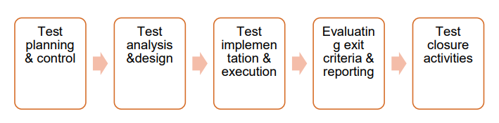
Hình 1.1: Quy trình kiểm thử phần mềm
- Lập kế hoạch và kiểm soát kiểm thử:
+ Lập kế hoạch: Xác định phạm vi, phương pháp, nguồn lực và lịch trình kiểm thử.
+ Kiểm soát: Theo dõi tiến độ so với kế hoạch, báo cáo sai lệch và đưa ra hành động điều chỉnh để đạt mục tiêu.
- Phân tích và thiết kế kiểm thử:
+ Phân tích kiểm thử là hoạt động xác nhận các trường hợp kiểm thử thông qua việc phân tích cơ sở kiểm thử để xác định các thuộc tính có thể kiểm thử và điều kiện kiểm thử liên quan.
+ Thiết kế: Xây dựng kịch bản, xác định dữ liệu đầu vào và kết quả đầu ra mong đợi.
- Triển khai và thực hiện kiểm thử:
+ Triển khai: Chuẩn bị môi trường và các công cụ/điều kiện cần thiết để sẵn sàng chạy thử.
+ Thực hiện: Chạy kiểm thử trên hệ thống để ghi lại kết quả thực tế.
- Đánh giá tiêu chí kết thúc kiểm thử và lập báo cáo: So sánh kết quả thực tế với mục tiêu ban đầu và lập báo cáo tổng kết tình trạng kiểm thử cho các bên liên quan.
- Kết thúc kiểm thử: Thu thập, lưu trữ dữ liệu và hoàn thiện bộ hồ sơ kiểm thử. Đúc kết kinh nghiệm và bài học để cải thiện cho các dự án tương lai.

1.1.6. Phân loại kiểm thử
Phân loại theo mục đích kiểm thử
- Kiểm thử chức năng (Functional Testing): là một loại kiểm thử xác minh rằng mỗi chức năng của ứng dụng hoạt động theo đúng đặc tả yêu cầu.
- Kiểm thử phi chức năng (Non-functional Testing): là một loại kiểm thử để kiểm tra các khía cạnh phi chức năng của một ứng dụng phần mềm như hiệu suất, độ tin cậy, số lượng truy cập,v.v.
Phân loại theo phương pháp kiểm thử
- Kiểm thử hộp trắng (White-box Testing): là loại kiểm thử được thực hiện để kiểm tra cấu trúc hoặc hoạt động bên trong của ứng dụng.
- Kiểm thử hộp đen (Black-box Testing): là kiểm thử không dựa vào mã nguồn mà chỉ dựa trên các yêu cầu và chức năng của hệ thống, thường do các kiểm thử viên thực hiện.
- Kiểm thử hộp xám (Gray Box Testing): là sự kết hợp các yếu tố của cả hai phương pháp kiểm thử hộp trắng và kiểm thử hộp đen.
Phân loại theo mức độ kiểm thử
- Kiểm thử đơn vị (Unit Testing): là một loại kiểm thử phần mềm trong đó các đơn vị hoặc thành phần riêng lẻ của phần mềm được đưa vào kiểm thử nhằm xác thực rằng mỗi đơn vị của mã hoạt động đúng như mong đợi.
- Kiểm thử tích hợp (Integration Testing): là một loại kiểm thử trong đó các mô-đun phần mềm được tích hợp một cách hợp lý và được kiểm thử như một nhóm.
- Kiểm thử hệ thống (System Testing): là một mức độ kiểm thử để xác thực sản phẩm phần mềm đã hoàn chỉnh và được tích hợp đầy đủ. Mục đích là để đánh giá các thông số kỹ thuật của hệ thống từ đầu đến cuối.
- Kiểm thử chấp nhận (Acceptance Testing): là một giai đoạn trong quá trình kiểm thử phần mềm nhằm xác định xem hệ thống có đáp ứng được các yêu cầu và tiêu chí mà người dùng hoặc khách hàng đặt ra hay không. Đây là bước cuối cùng trước khi sản phẩm phần mềm được triển khai và phát hành chính thức.
Phân loại theo mức độ tự động hóa
- Kiểm thử thủ công (Manual Testing): là một loại kiểm thử phần mềm mà người kiểm thử phải thực hiện thủ công tất cả các trường hợp kiểm thử mà không sử dụng bất kỳ công cụ tự động nào.
- Kiểm thử tự động (Automated Testing): là một kỹ thuật kiểm thử phần mềm được thực hiện bằng cách sử dụng các công cụ kiểm thử phần mềm tự động để thực hiện một số bộ trường hợp kiểm thử.
Phân loại theo phương pháp kiểm thử
- Kiểm thử tĩnh (Static Testing): là một loại kiểm thử phần mềm trong đó phần mềm được kiểm thử mà không cần thực thi mã.
- Kiểm thử động (Dynamic Testing): là một loại kiểm thử phần mềm đòi hỏi việc thực thi mã nguồn của phần mềm để kiểm tra xem nó hoạt động có đúng không.

1.2. Các cấp độ kiểm thử phần mềm
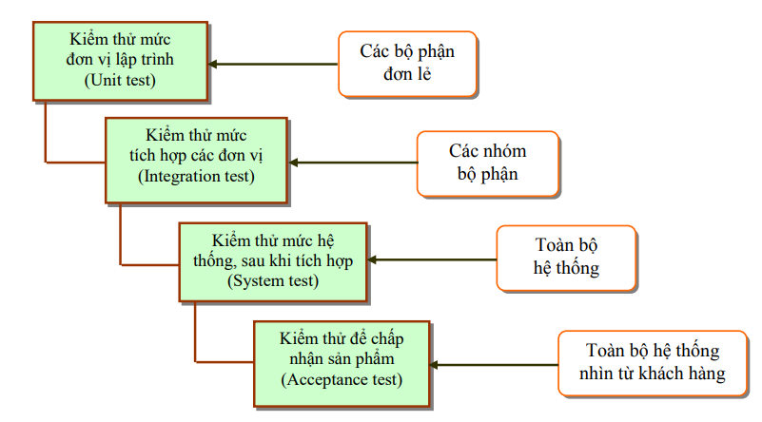
Hình 1.2: Các cấp độ kiểm thử phần mềm

1.2.1. Kiểm thử đơn vị (Unit Test)
Unit testing là một mức kiểm thử đầu tiên trong kiểm thử phần mềm với mục đích để xác nhận từng thành phần của phần mềm được phát triển đúng như được thiết kế.
Unit testing là mức test nhỏ nhất trong bất kỳ phần mềm nào. Các hàm (Function), thủ tục (Procedure), lớp (Class), hoặc các phương thức (Method) đều có thể được xem là Unit.
Unit Testing do lập trình viên thực hiện.
Unit Testing nên được thực hiện càng sớm càng tốt trong giai đoạn viết code và xuyên suốt quá trình phát triển phần mềm.

1.2.2. Kiểm thử tích hợp (Integration Test)
Kiểm thử tích hợp kết hợp các thành phần của một ứng dụng và kiểm thử như một ứng dụng đã hoàn thành. Trong khi kiểm thử đơn vị kiểm tra các thành phần và Unit riêng lẻ thì kiểm thử tích hợp kết hợp chúng lại với nhau và kiểm tra sự giao tiếp giữa chúng.
Kiểm thử tích hợp có thể được thực hiện bởi developer, một test team chuyên biệt hay một nhóm chuyên developer/kiểm thử viên tích hợp bao gồm cả kiểm thử phi chức năng.
Các phương pháp Kiểm thử Tích hợp:
- Big Bang: Tích hợp tất cả các mô-đun cùng lúc và kiểm thử toàn bộ hệ thống.
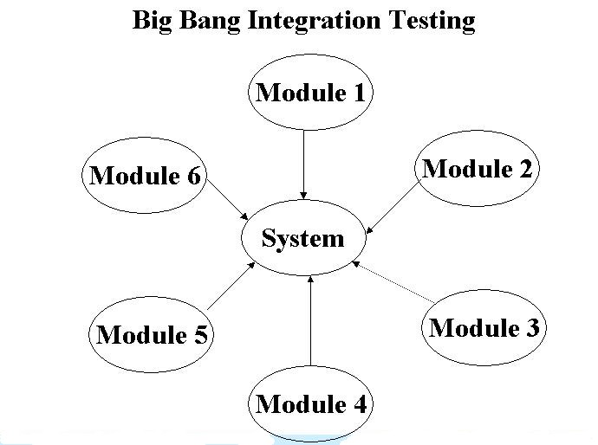
Hình 1.3: Kiểm thử tích hợp Big Bang
- Top-down: Kiểm thử từ mô-đun cấp cao xuống mô-đun cấp thấp, sử dụng stubs để thay thế các mô-đun chưa hoàn thiện
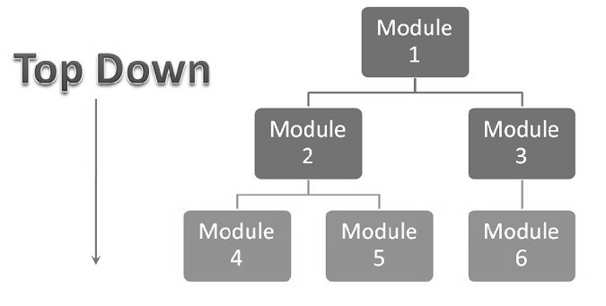
Hình 1.4: Kiểm thử tích hợp Top-down
- Bottom-up: Kiểm thử từ mô-đun cấp thấp lên cấp cao, sử dụng drivers để thay thế các mô đun cấp cao chưa sẵn sàng.
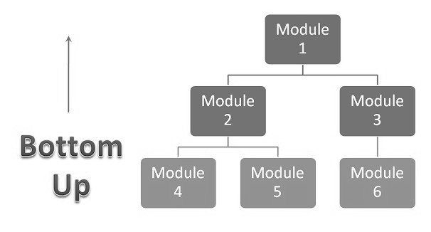
Hình 1.5: Kiểm thử tích hợp Bottom-Up

1.2.3. Kiểm thử hệ thống (System Test)
Mục đích của kiểm thử hệ thống là kiểm thử xem thiết kế và toàn bộ hệ thống (sau khi tích hợp) có thỏa mãn yêu cầu đặt ra hay không. Kiểm thử hệ thống kiểm tra cả các hành vi chức năng của phần mềm lẫn các yêu cầu về chất lượng như độ tin cậy, tính tiện lợi khi sử dụng, hiệu năng và bảo mật. Kiểm thử hệ thống bắt đầu khi tất cả các bộ phận của phần mềm đã được tích hợp thành công. Điểm khác nhau then chốt giữa kiểm thử tích hợp và kiểm thử hệ thống là kiểm thử hệ thống chú trọng các hành vi và lỗi trên toàn hệ thống, còn kiểm thử tích hợp chú trọng sự giao tiếp giữa các đơn thể hoặc đối tượng khi chúng làm việc cùng nhau. Thông thường ta phải thực hiện kiểm thử đơn vị và kiểm thử tích hợp để bảo đảm mọi Unit và sự tương tác giữa chúng hoạt động chính xác trước khi thực hiện kiểm thử hệ thống.

1.2.4. Kiểm thử chấp nhận sản phẩm (Acceptance Test)
Mục đích của kiểm thử chấp nhận là kiểm thử khả năng chấp nhận cuối cùng để chắc chắn rằng sản phẩm là phù hợp và thỏa mãn các yêu cầu của khách hàng và khách hàng chấp nhận sản phẩm.
Trong giai đoạn kiểm thử chấp nhận thì người kiểm tra là khách hàng. Khách hàng sẽ đánh giá phần mềm với mong đợi theo những thao tác sử dụng quen thuộc của họ. Việc kiểm tra ở giai đoạn này có ý nghĩa hết sức quan trọng tránh cho việc hiểu sai yêu cầu cũng như sự mong đợi của khách hàng.

1.3. Các kỹ thuật kiểm thử phần mềm
Trong quá trình đảm bảo chất lượng phần mềm, việc lựa chọn kỹ thuật kiểm thử phù hợp giúp kiểm thử viên thiết kế test case hiệu quả, bao phủ được nhiều lỗi với chi phí và thời gian tối ưu. Các kỹ thuật kiểm thử phần mềm thường được phân loại theo mức độ hiểu biết về hệ thống và cách tiếp cận đối với mã nguồn, bao gồm: kiểm thử hộp đen, kiểm thử hộp trắng và kiểm thử hộp xám. Bên cạnh đó, trong mỗi nhóm kỹ thuật lại có nhiều phương pháp cụ thể như phân vùng tương đương, phân tích giá trị biên, bảng quyết định, đồ thị nguyên nhân – kết quả,… được áp dụng rộng rãi trong thực tế.

1.3.1. Kỹ thuật kiểm thử hộp đen (Black – box Testing)
Kiểm thử hộp đen là kỹ thuật kiểm thử tập trung vào chức năng của hệ thống mà không cần quan tâm đến cấu trúc bên trong hay mã nguồn. Kiểm thử viên chỉ dựa vào tài liệu yêu cầu, đặc tả, use case, giao diện để thiết kế test case. Đầu vào (input) được đưa vào hệ thống, sau đó so sánh đầu ra (output) thực tế với kết quả mong đợi để xác định phần mềm có hoạt động đúng hay không.
Ưu điểm:
‐ Người kiểm thử không cần có nhiều hiểu biết chức năng hay các kỹ năng lập trình để thực hiện
‐ Hiệu quả khi thực thiện kiểm thử cho các hệ thống lớn
‐ Các ca kiểm thử được thực hiện từ khung nhìn sử dụng của người dùng
‐ Các ca kiểm thử dễ dàng được tái tạo
‐ Có thể tìm ra những sự mơ hồ hay mâu thuẫn trong đặc tả chức năng.
Nhược điểm:
‐ Có khả năng lặp lại các ca kiểm thử trong quá trình thực hiện
‐ Không có đặc tả chức năng thì các ca kiểm thử sẽ khó khăn thực hiện
‐ Rất khó thực thi các ca kiểm thử nếu đầu vào phức tạp
‐ Nhiều khi không thể tìm ra được nguyên nhân của lỗi
‐ Sẽ có một số chương trình con (chương trình nhỏ) trong ứng dụng có thể không được kiểm thử
‐ Không thể xác định được lỗi trong cấu trúc điều khiển
‐ Thực hiện kiểm thử với không gian đầu vào lớn có thể vô cùng tốn kém về mặt thời gian

1.3.2. Kỹ thuật kiểm thử hộp trắng (White – box Testing)
Kiểm thử hộp trắng hay còn gọi là kiểm thử hướng logic, cho phép kiểm tra cấu trúc bên trong của phần mềm với mục đích bảo đảm rằng tất cả các câu lệnh và điều kiện sẽ được thực hiện ít nhất một lần. Người kiểm thử truy nhập vào mã nguồn chương trình và có thể kiểm tra nó, lấy đó làm cơ sở để hỗ trợ việc kiểm thử.
Ưu điểm:
- Giúp phát hiện các lỗi liên quan đến logic, nhánh rẽ, xử lý biên mà kiểm thử hộp đen khó phát hiện.
- Có thể đo lường được mức độ bao phủ mã nguồn, từ đó đánh giá chất lượng bộ test case.
Nhược điểm:
- Đòi hỏi người kiểm thử am hiểu về lập trình và cấu trúc mã nguồn, thường là lập trình viên hoặc QA có kỹ năng kỹ thuật tốt.
- Có thể tốn thời gian với các hệ thống phức tạp, nhiều nhánh, nhiều vòng lặp.

1.3.3. Kỹ thuật kiểm thử hộp xám (Gray – box Testing)
Kiểm thử hộp xám (Gray Box Testing) là kỹ thuật kết hợp kiểm thử hộp đen (Black Box Testing) và kiểm thử hộp trắng (White Box Testing). Đối với kiểm thử hộp xám, cấu trúc bên trong được biết một phần nào đó.
Ưu điểm
‐ Mục tiêu rõ ràng, người dùng và nhà phát triển có mục tiêu rõ ràng khi thực hiện kiểm thử
‐ Thực hiện từ góc độ / khung nhìn người dùng
‐ Không yêu cầu kỹ năng lập trình cao ‐ Không xâm lấn mã nguồn hay dữ liệu
‐ Cải thiện chất lượng tổng thể sản phẩm
‐ Trong kiểm thử hộp xám, nhà phát triển có nhiều thời gian hơn để sửa lỗi.
‐ Lợi ích thu của cả kiểm thử hộp đen và hộp trắng.
‐ Không thiên vị, khách quan khi thực hiện kiểm thử, vì vừa là người sử dụng và vừa là nhà phát
‐ Kiểm thử hộp xám hiệu quả hơn nhiều trong kiểm thử tích hợp
Nhược điểm:
‐ Khó khăn trong việc liên kết lỗi khi thực hiện kiểm thử hộp xám cho các hệ thống phân tán.
‐ Quyền truy cập hạn chế vào cấu trúc bên trong dẫn đến quyền truy cập hạn chế để truyền tải đường dẫn mã nguồn
‐ Mã nguồn không thể truy cập được nên không thể thực hiện kiểm thử hộp trắng hoàn chỉnh.
‐ Không phù hợp để kiểm thử thuật toán
‐ Các ca kiểm thử khó thiết kế.

Chương 2: Tìm hiểu công cụ kiểm thử Selenium

2.1. Tổng quan về công cụ kiểm thử Selenium

2.1.1. Khái niệm Selenium
Selenium là một bộ công cụ (umbrella project) hỗ trợ tự động hóa trình duyệt web, cho phép mô phỏng các thao tác của người dùng như nhập dữ liệu, click chuột, cuộn trang, kiểm tra nội dung hiển thị… trên nhiều trình duyệt và hệ điều hành khác nhau.
Thay vì phải kiểm thử thủ công từng chức năng trên giao diện, Selenium giúp kiểm thử viên và lập trình viên viết script tự động để chạy lại nhiều lần, từ đó tiết kiệm thời gian, giảm sai sót và tăng độ tin cậy của quá trình kiểm thử hồi quy (regression testing). Selenium hỗ trợ nhiều ngôn ngữ lập trình phổ biến như Java, Python, C#, JavaScript, Ruby,… thông qua các thư viện (language bindings) tương ứng.

2.1.2. Lịch sử phát triển và phiên bản Selenium 4
Selenium được khởi nguồn từ khoảng năm 2004–2005 như một công cụ nội bộ phục vụ tự động hóa kiểm thử web. Qua hơn hai thập kỷ phát triển, dự án đã tiến hóa thành một hệ sinh thái mạnh mẽ, trong đó Selenium WebDriver đóng vai trò là thành phần cốt lõi cho việc điều khiển trình duyệt hiện nay. Sự chuyển mình lớn nhất diễn ra ở phiên bản Selenium 4. Thay vì sử dụng cơ chế trung gian JSON Wire Protocol như các phiên bản tiền nhiệm (Selenium 2 & 3), Selenium 4 đã chuyển hẳn sang giao thức chuẩn hóa W3C WebDriver. Việc loại bỏ lớp mã hóa trung gian này giúp các câu lệnh kiểm thử tương tác trực tiếp, ổn định và nhất quán hơn trên mọi trình duyệt hiện đại như Chrome, Firefox, Edge hay Safari.
Những cải tiến đột phá của Selenium 4 bao gồm:
- Chuẩn hóa W3C: Tối ưu hóa hiệu suất và giảm thiểu lỗi không tương thích giữa các trình duyệt khác nhau.
- Tái cấu trúc Selenium Grid: Hỗ trợ kiến trúc hiện đại, tích hợp tốt với Docker và IPv6, giúp việc thực thi kiểm thử song song trở nên linh hoạt hơn.
- Tối ưu hóa bộ công cụ hỗ trợ: Nâng cấp Selenium IDE và tích hợp Selenium Manager — tính năng tự động quản lý phiên bản trình duyệt và driver, giúp giảm bớt gánh nặng cấu hình thủ công cho người dùng.
Lý do lựa chọn Selenium WebDriver với Python: Trong phạm vi đề tài này, nhóm quyết định tập trung sử dụng Selenium WebDriver kết hợp cùng ngôn ngữ lập trình Python. Sự lựa chọn này dựa trên các ưu điểm vượt trội:
- Cú pháp tối giản: Python giúp kịch bản kiểm thử trở nên dễ đọc, dễ bảo trì và rút ngắn thời gian phát triển so với các ngôn ngữ khác.
- Hệ sinh thái phong phú: Sự hỗ trợ mạnh mẽ từ các thư viện bổ trợ như pytest hay unittest cho phép xây dựng các khung kiểm thử (testing frameworks) chuyên nghiệp.
- Tính tương thích cao: Sự kết hợp này đặc biệt phù hợp để xây dựng các bộ kiểm thử tự động (Automation Test Suite) có quy mô từ nhỏ đến lớn cho hệ thống website mục tiêu.

2.1.3. Các thành phần chính của Selenium
Theo tài liệu chính thức, Selenium là một “ô dù” gồm nhiều thành phần, trong đó ba thành phần quan trọng hiện nay là Selenium IDE, Selenium WebDriver và Selenium Grid.
Selenium IDE (Integrated Development Environment): Là tiện ích mở rộng (extension) cho trình duyệt (chủ yếu Chrome và Firefox). Cho phép record – playback nhanh các thao tác trên trình duyệt mà không cần viết code. Phù hợp cho việc tạo các kịch bản kiểm thử đơn giản, demo hoặc thử nghiệm ý tưởng. Có thể xuất script ra một số ngôn ngữ để chỉnh sửa nâng cao.
Selenium WebDriver: Là API và thư viện lõi dùng để điều khiển trình duyệt ở mức độ lập trình. WebDriver giao tiếp với trình duyệt thông qua chuẩn WebDriver của W3C, cho phép gửi lệnh như “mở URL”, “tìm phần tử”, “click nút”, “nhập text”, “lấy nội dung”… Hỗ trợ nhiều ngôn ngữ, ví dụ: selenium cho Python, selenium-webdriver cho JavaScript, thư viện Java, C#, v.v. Đây là thành phần trọng tâm được sử dụng trong đề tài để tự động kiểm thử website.
Selenium Grid: Cho phép chạy song song các ca kiểm thử trên nhiều máy, nhiều hệ điều hành và nhiều phiên bản trình duyệt khác nhau. Thích hợp khi muốn rút ngắn thời gian chạy bộ test lớn, hoặc cần kiểm thử tương thích trên nhiều môi trường (cross-platform, cross-browser). Trong đề tài, nhóm chủ yếu kiểm thử trên môi trường máy cá nhân, vì vậy Selenium Grid chỉ được tìm hiểu ở mức khái niệm. Ngoài ra, các tài liệu cũ đôi khi còn nhắc đến Selenium RC nhưng thành phần này đã bị thay thế hoàn toàn bởi WebDriver trong các phiên bản hiện nay.

2.1.4. Kiến trúc hoạt động của Selenium WebDriver
Về bản chất, WebDriver là một giao diện điều khiển trình duyệt từ xa (remote control interface). Test script (do lập trình viên viết) sẽ gửi các lệnh đến một WebDriver server/driver tương ứng với trình duyệt (ChromeDriver, GeckoDriver,…). Driver này sẽ chuyển tiếp lệnh sang trình duyệt thật và trả lại kết quả cho script.
Luồng hoạt động cơ bản:
- Test script (Python) gọi các hàm của thư viện Selenium WebDriver.
- Thư viện Selenium gửi lệnh dưới dạng yêu cầu WebDriver (chuẩn W3C).
- Trình điều khiển (driver) nhận lệnh, tương tác với trình duyệt (Chrome, Firefox, Edge…).
- Trình duyệt thực hiện thao tác (mở trang, click, nhập dữ liệu…) rồi trả trạng thái/ kết quả về driver.
- Driver gửi kết quả lại cho script để tiếp tục các bước kiểm thử.

2.1.5. Ưu điểm và hạn chế của Selenium
Ưu điểm:
- Miễn phí, mã nguồn mở, cộng đồng người dùng lớn, tài liệu phong phú.
- Hỗ trợ nhiều trình duyệt phổ biến (Chrome, Firefox, Edge, Safari…) và nhiều nền tảng (Windows, Linux, macOS).
- Hỗ trợ đa ngôn ngữ lập trình (Java, Python, C#, JavaScript,…), dễ tích hợp vào các framework như pytest, JUnit, TestNG, v.v.
- Kết hợp với Selenium Grid có thể chạy kiểm thử song song và kiểm thử trên nhiều môi trường cùng lúc.
Hạn chế:
- Chỉ tập trung kiểm thử trình duyệt web (không hỗ trợ trực tiếp cho ứng dụng desktop/mobile thuần túy).
- Cần có kiến thức lập trình (script, quản lý driver, xử lý chờ đợi, exception…) nên đôi khi khó khăn với người mới.
- Không có sẵn báo cáo test đẹp như một số công cụ thương mại, thường phải kết hợp với các framework hoặc thư viện khác để tạo báo cáo, log,…

2.2. Cài đặt và sử dụng công cụ Selenium

2.2.1. Chuẩn bị môi trường
Để sử dụng Selenium với Python, cần chuẩn bị:
- Python 3.x (cài sẵn trên máy).
- Trình quản lý gói pip.
- Thư viện selenium (Python bindings).
Cài đặt thư viện Selenium cho Python có thể thực hiện đơn giản bằng lệnh: pip install selenium
Theo tài liệu chính thức và PyPI, gói selenium chính là Python language bindings for Selenium WebDriver, cho phép script Python gọi API WebDriver để điều khiển trình duyệt

2.2.2. Cài đặt WebDriver cho trình duyệt
Selenium cần có một trình điều khiển (browser driver) để giao tiếp với từng trình duyệt cụ thể. Ví dụ:
- Chrome dùng ChromeDriver
- Firefox dùng GeckoDriver
- Edge dùng msedgedriver
Có hai cách phổ biến:
- Cách 1. Tải driver thủ công
+ Vào trang driver tương ứng (ChromeDriver, GeckoDriver,…).
+ Tải bản phù hợp với phiên bản trình duyệt và hệ điều hành.
+ Giải nén và thêm đường dẫn tới file driver vào biến môi trường PATH.
- Cách 2. Sử dụng Selenium Manager (Selenium 4)
+ Từ Selenium 4, Selenium cung cấp Selenium Manager – một tiện ích tích hợp, có thể tự động tải và quản lý driver phù hợp cho trình duyệt khi khởi tạo WebDriver.
+ Điều này giúp đơn giản hóa quá trình cấu hình, đặc biệt hữu ích cho sinh viên và người mới bắt đầu.

2.2.3. Cấu trúc một script Selenium cơ bản với Python
Một script kiểm thử tự động bằng Selenium WebDriver thường tuân theo cấu trúc chung:
1. Khởi tạo WebDriver (mở trình duyệt).
2. Điều hướng đến URL cần kiểm thử.
3. Tìm kiếm và tương tác với các phần tử (element): nhập dữ liệu, click, đọc nội dung.
4. Kiểm tra kết quả (assertion) so với mong đợi.
5. Đóng trình duyệt và giải phóng tài nguyên.
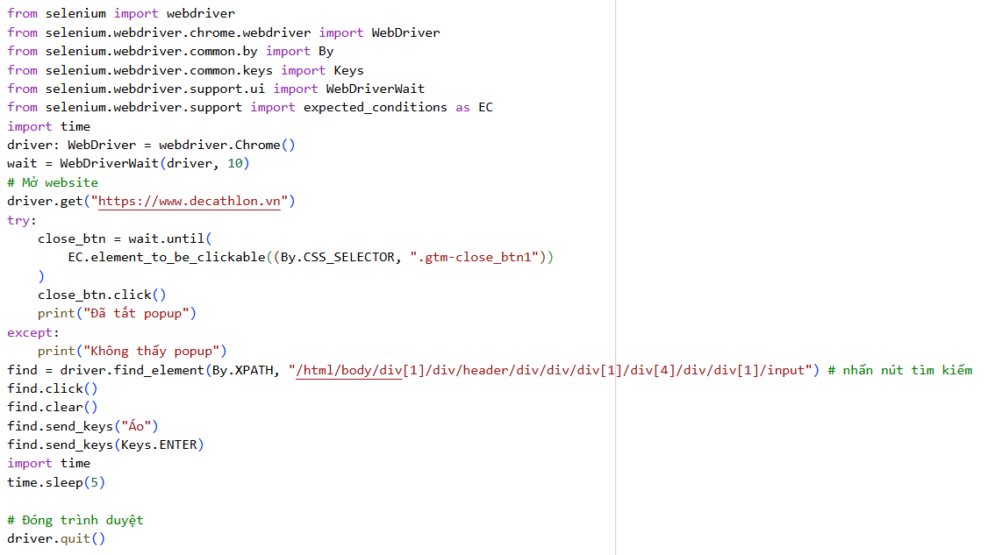
Hình 2.1: Minh họa đoạn code chạy kiểm thử trên Selenium

Chương 3: Giới thiệu về phần mềm

3.1. Giới thiệu
Decathlon là nhà bán lẻ đồ thể thao toàn cầu có xuất xứ từ Pháp, được thành lập năm 1976 tại Lille với sứ mệnh mang thể thao đến cho mọi người thông qua việc cung cấp các thiết bị chất lượng cao với giá cả phải chăng. Với mạng lưới hơn 1.700 cửa hàng tại hơn 70 quốc gia, Decathlon sở hữu nhiều thương hiệu độc quyền cho các môn thể thao khác nhau. Tại Việt Nam, Công Ty TNHH Decathlon Việt Nam là thành viên của tập đoàn, chính thức ra mắt với cửa hàng đầu tiên tại Hà Nội vào tháng 4/2019 và tại TP. Hồ Chí Minh vào tháng 6/2019. Decathlon Việt Nam chuyên cung cấp sản phẩm cho hơn 60 môn thể thao thông qua hệ thống cửa hàng vật lý và kênh bán hàng trực tuyến Decathlon.vn, mang đến cho người tiêu dùng Việt Nam những trải nghiệm mua sắm thể thao toàn diện và chuyên nghiệp. Cửa hàng Decathlon Việt Nam có địa chỉ trụ sở chính tại Lầu 5, số 26 Ung Văn Khiêm, Phường Thạnh Mỹ Tây, Thành phố Hồ Chí Minh, Việt Nam. Có giấy chứng nhận ĐKDN số 0305728805 do Sở Kế hoạch và Đầu tư TP.HCM cấp ngày 22/05/2008.
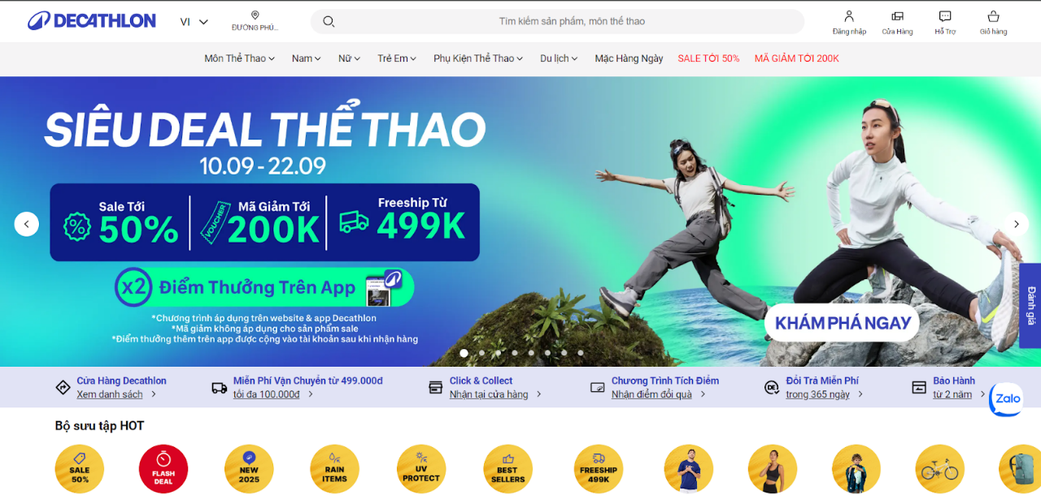
Hình 3.1: Trang chủ website decathlon.vn
Website Decathlon.vn là kênh thương mại điện tử chính thức của Decathlon Việt Nam, nhà bán lẻ đồ thể thao lớn nhất thế giới đến từ Pháp. Tại đây cung cấp hơn 5000 sản phẩm cho hơn 60 môn thể thao, nổi bật với chất lượng quốc tế, thiết kế sáng tạo, bền bỉ và giá cả phải chăng cho mọi trình độ.
Website giúp khách hàng mua sắm dễ dàng hơn:
- Cung cấp hơn 5.000 sản phẩm cho 60 môn thể thao khác nhau (từ xe đạp, chạy bộ đến leo núi, yoga...).
- Thông tin rõ ràng: Khách hàng dễ dàng xem chi tiết hình ảnh, giá cả, thông số kỹ thuật và đọc đánh giá thực tế từ người mua trước để chọn được sản phẩm ưng ý.
- Mua sắm nhanh chóng: Hỗ trợ đặt hàng trực tiếp, thanh toán đa dạng (ví điện tử, thẻ, tiền mặt) và theo dõi đơn hàng dễ dàng ngay trên website.
- Ưu đãi khuyễn mãi: Hệ thống tự động tích điểm, lưu lịch sử mua hàng để chăm sóc và đưa ra các khuyến mãi phù hợp cho từng khách hàng.
- Hệ thống quản lý thông minh cho doanh nghiệp:
+ Quản lý khoa học: Giúp nhân viên dễ dàng cập nhật hàng hóa, kiểm tra kho và xử lý đơn hàng nhanh chóng, tránh nhầm lẫn.
+ Báo cáo chính xác: Tự động thống kê doanh thu theo ngày, tháng, năm giúp cửa hàng nắm bắt tình hình kinh doanh để phục vụ khách hàng tốt hơn.
Không chỉ là một trang web bán hàng, Decathlon.vn còn là cầu nối giúp cộng đồng yêu thể thao dễ dàng tiếp cận với những sản phẩm bền bỉ, thiết kế sáng tạo với mức giá hợp lý nhất.

3.2. Đặc tả use case

3.2.1. Mô tả use case Đăng ký
Mô tả vắn tắt: Use case này cho phép người dùng đăng ký tài khoản mới trên website.
Luồng sự kiện:
Luồng cơ bản:
1. Use case này bắt đầu khi người dùng kích vào “Tạo Tài Khoản” trong màn hình Đăng Nhập. Hệ thống sẽ hiển thị lên màn hình nhập email đăng ký.
2. Khách hàng nhập địa chỉ email và nhấn “Tiếp Tục”. Hệ thống gửi mã OTP đến email đã nhập, hiển thị màn hình xác thực OTP và yêu cầu khách hàng nhập mã xác thực.
3. Khách hàng nhập mã OTP và nhấn “Xác nhận”. Hệ thống kiểm tra tính chính xác và hiệu lực của mã OTP. Hệ thống chuyển sang màn hình nhập mật khẩu.
4. Khách hàng nhập mật khẩu và nhấn “Xác Nhận”. Hệ thống sẽ tạo một tài khoản mới vào bảng User và hiển thị màn hình trang chủ sau khi đã đăng ký thành công. Use case kết thúc.
Luồng rẽ nhánh:
1. Tại bước 2 trong luồng cơ bản. Nếu người dùng nhập email không đúng định dạng của email hoặc bỏ trống, có khoảng trắng, email đã tồn tại. Hệ thống sẽ gửi thông báo lỗi và quay lại bước 2 trong luồng cơ bản.
2. Tại bước 3 trong luồng cơ bản. Nếu người dùng nhập sai mã OTP. Hệ thống sẽ gửi thông báo lỗi và quay lại bước 3 trong luồng cơ bản.
3. Tại bước 4 trong luồng cơ bản, hệ thống kiểm tra tính hợp lệ của mật khẩu theo các điều kiện sau: Có ít nhất 8 kí tự, có ít nhất 1 chữ viết hoa, có ít nhất 1 chữ viết thường, có ít nhất 1 chữ số, có ít nhất, kí tự đặc biệt, không chứa khoảng trắng. Nếu mật khẩu không thỏa mãn một trong các điều kiện trên, hệ thống hiển thị thông báo lỗi tương ứng và quay lại bước 3 trong luồng cơ bản. Use case kết thúc
4. Tại bất kì thời điểm nào trong quá trình thực hiện use case nếu không thể kết nối được với cơ sở dữ liệu thì sẽ hiển thị một thông báo lỗi và use case kết thúc.
Yêu cầu đặc biệt: Thông tin đăng ký phải tuân thủ các yêu cầu về định dạng và tính hợp lệ.
Tiền điều kiện: Không có
Hậu điều kiện: Sau khi use case này kết thúc thành công thì thông tin sẽ được lưu vào bảng User.
Điểm mở rộng: Không có.

3.2.2. Mô tả use case Đăng nhập
Mô tả vắn tắt: Use case này cho phép người dùng đăng nhập vào hệ thống bằng email và mật khẩu.
Luồng sự kiện:
Luồng cơ bản:
1. Use case bắt đầu khi người dùng kích chuột vào biểu tượng “Đăng nhập” trên giao diện chính. Hệ thống chuyển sang giao diện nhập email.
2. Người dùng nhập địa chỉ email và kích vào nút “Tiếp”.
Hệ thống chuyển sang giao diện nhập mật khẩu.
3. Người dùng nhập mật khẩu và kích vào nút “Xác nhận”. Hệ thống chuyển đến giao diện trang chủ. Use case kết thúc.
Luồng rẽ nhánh:
1. Tại bước 2 trong luồng cơ bản, hệ thồng sẽ kiểm tra: email có hợp lệ với định dạng mail là “@gmail.com” hoặc có chứa dấu cách, độ dài < 90 ký tự và email đã tồn tại trong bảng TAIKHOAN hay chưa. Nếu có lỗi về định dạng, có dấu cách, độ dài >90 ký tự hay tài khoản chưa tồn tại thì hệ thống hiển thị thông báo lỗi.
2. Tại bước 3 trong luồng cơ bản, hệ thồng sẽ kiểm tra: mật khẩu phải khớp với dữ liệu của trường mật khẩu trong bảng TAIKHOAN. Nếu không khớp mật khẩu thì hệ thống sẽ hiển thị thông báo lỗi.
3. Tại bước 3 trong luồng cơ bản, nếu người dùng nhấn nút quên mật khẩu, hệ thống chuyển sang use case “Quên mật khẩu” và use case kết thúc.
4. Tại bất kì thời điểm nào trong quá trình thực hiện use case nếu không thể kết nối được với cơ sở dữ liệu thì sẽ hiển thị một thông báo lỗi và use case kết thúc.
Yêu cầu đặc biệt: Thông tin đăng nhập phải tuân thủ các yêu cầu về định dạng và tính hợp lệ.
Tiền điều kiện: Thông tin đăng nhập đã tồn tại trong bảng TAIKHOAN.
Hậu điều kiện: Sau khi use case này kết thúc thành công thì hệ thống sẽ chuyển giao diện sang giao diện trang chủ.
Điểm mở rộng: Không có.

3.2.3. Mô tả use case Nhập mã khuyến mãi
Mô tả vắn tắt: Use case này cho phép khách hàng nhập hoặc chọn nhiều mã khuyến mãi (voucher) khi thanh toán để được giảm giá đơn hàng. Các mã có thể được áp dụng đồng thời nếu thỏa mãn điều kiện của hệ thống.
Luồng sự kiện:
Luồng cơ bản:
1. Use case bắt đầu khi khách hàng truy cập vào trang giỏ hàng hoặc thanh toán. Hệ thống hiển thị mục “Nhập mã khuyến mãi” cùng ô nhập mã và danh sách mã khả dụng.
2. Khách hàng nhập một mã khuyến mãi hoặc chọn từ danh sách gợi ý sau đó khách hàng nhấn nút “Áp dụng”. Hệ thống kiểm tra tính hợp lệ của mã (điều kiện áp dụng, thời hạn, giá trị đơn hàng, sản phẩm áp dụng). Nếu hợp lệ, hệ thống thêm mã vào danh sách các mã đã áp dụng và cập nhật lại tổng tiền đơn hàng và hiển thị danh sách các mã đã áp dụng và tổng tiền sau khi giảm giá. Use case kết thúc.
Luồng rẽ nhánh:
1. Tại bước 2 trong luồng cơ bản. Nếu mã nhập sai định dạng hoặc để trống, hệ thống hiển thị thông báo lỗi và yêu cầu nhập lại.
2. Tại bước 2 trong luồng cơ bản. Nếu mã không hợp lệ (hết hạn, không đủ điều kiện đơn hàng, không áp dụng cho sản phẩm), hệ thống hiển thị thông báo lỗi và không thêm mã vào danh sách.
3. Tại bất kỳ bước nào: Nếu hệ thống không kết nối được với cơ sở dữ liệu, hiển thị thông báo “Không thể áp dụng mã khuyến mãi. Vui lòng thử lại sau.” và kết thúc use case.
Yêu cầu đặc biệt: Không có
Tiền điều kiện: Khách hàng phải có sản phẩm trong giỏ hàng.
Hậu điều kiện: Danh sách mã khuyến mãi hợp lệ được lưu và tổng tiền đơn hàng được cập nhật tương ứng.
Điểm mở rộng: Không có.

3.2.4. Mô tả use case Thêm địa chỉ
Mô tả vắn tắt: Use case này cho phép người dùng thêm địa chỉ trên website.
Luồng sự kiện:
Luồng cơ bản:
1. Use case này bắt đầu khi người dùng nhấn vào biểu tượng tài khoản ở góc trên bên phải trong màn hình trang chủ. Hệ thống sẽ hiển thị lên màn hình trang thông tin tài khoản.
2. Người dùng nhấn vào mục “Địa chỉ của tôi”. Hệ thống hiển thị trang quản lý địa chỉ của người dùng.
3. Người dùng nhấn vào khu vực “Thêm địa chỉ mới”. Hệ thống hiển thị form thêm địa chỉ.
4. Người dùng nhập thông tin vào các trường trong form, bao gồm:
- Các trường bắt buộc: Thành phố/Tỉnh, Quận/Huyện/Thị xã, Phường/Xã/Thị trấn, Địa chỉ nhận hàng, Tên & Tên đệm, Họ, Số điện thoại.
- Các trường không bắt buộc: Loại địa chỉ, Ghi chú thêm, Tên công ty, Địa chỉ công ty, Mã số thuế.
5. Người dùng nhấn vào nút “Lưu địa chỉ”. Hệ thống lưu địa chỉ mới và hiển thị lại trang quản lý địa chỉ với địa chỉ vừa thêm.
Luồng rẽ nhánh:
1. Tại bước 5 trong luồng cơ bản, hệ thống sẽ kiểm tra: các trường bắt buộc không được để trống. Nếu có bất kỳ trường nào chưa được nhập hoặc chưa được chọn thì hệ thống sẽ hiển thị thông báo lỗi tương ứng và use case kết thúc.
2. Tại bước 5 trong luồng cơ bản, hệ thống sẽ kiểm tra địa chỉ nhận hàng phải có tối thiểu 3 ký tự. Nếu địa chỉ nhận hàng có ít hơn 3 ký tự thì hệ thống sẽ hiển thị thông báo lỗi và quay lại bước 4.
3. Tại bước 5 trong luồng cơ bản, hệ thống sẽ kiểm tra số điện thoại phải đúng định dạng theo yêu cầu (ví dụ: +84123456789, bao gồm “+84” và theo sau là 9 chữ số). Nếu số điện thoại không hợp lệ thì hệ thống sẽ hiển thị thông báo lỗi và quay lại bước 4.
4. Tại bất kỳ thời điểm nào trong luồng cơ bản, nếu xảy ra lỗi trong quá trình lưu địa chỉ hoặc không thể kết nối với cơ sở dữ liệu thì hệ thống sẽ hiển thị thông báo lỗi và use case kết thúc.
Yêu cầu đặc biệt: Thông tin địa chỉ phải tuân thủ các yêu cầu về định dạng và tính hợp lệ.
Tiền điều kiện: Người dùng cần phải đăng nhập trước khi thêm địa chỉ.
Hậu điều kiện: Địa chỉ mới được lưu thành công và hiển thị trong danh sách địa chỉ của người dùng.
Điểm mở rộng: Không có.

3.2.5. Mô tả use case Quên mật khẩu
Mô tả vắn tắt: Use case này cho phép khách hàng đặt lại mật khẩu khi quên mật khẩu cũ trên website Decathlon.
Luồng sự kiện:
Luồng cơ bản:
1. Use case bắt đầu khi khách hàng nhấn vào "Quên mật khẩu?". Hệ thống gửi mã OTP 6 chữ số về email đã đăng ký và chuyển sang trang nhập OTP.
2. Khách hàng nhập mã OTP nhận được và nhấn "Tiếp tục". Hệ thống xác thực OTP và chuyển sang trang đặt mật khẩu mới.
3. Khách hàng nhập mật khẩu mới hợp lệ và nhấn "Xác nhận". Hệ thống cập nhật mật khẩu và chuyển hướng về trang chủ hoặc hiển thị thông báo thành công. Use case kết thúc.
Luồng rẽ nhánh:
1. Tại bước 2 nếu otp không hợp lệ hoặc đã hết hạn, hệ thống hiển thị thông báo lỗi "mã không hợp lệ" và yêu cầu nhập lại. khách hàng có thể yêu cầu gửi lại mã.
2. Tại bước 3 nếu mật khẩu mới thiếu chữ hoa, hệ thống hiển thị thông báo lỗi và khóa nút "xác nhận".
3. Tại bước 3 nếu mật khẩu mới thiếu chữ số, hệ thống hiển thị thông báo lỗi và khóa nút "xác nhận".
4. Tại bước 3 nếu mật khẩu mới thiếu ký tự đặc biệt, hệ thống hiển thị thông báo lỗi và khóa nút "xác nhận".
5. Tại bước 3 nếu mật khẩu mới quá ngắn (không thỏa mãn 8<= ký tự <= 48), hệ thống hiển thị thông báo lỗi và khóa nút "xác nhận".
6. Tại bất kì thời điểm nào trong quá trình thực hiện use case nếu không thể kết nối được với cơ sở dữ liệu thì sẽ hiển thị một thông báo lỗi và use case kết thúc.
Yêu cầu đặc biệt: Mật khẩu mới phải thỏa mãn đồng thời: có ít nhất một chữ hoa, có ít nhất một chữ số,1 ký tự đặc biệt, đủ độ dài tối thiểu theo quy định của hệ thống, (8<= ký tự <= 48).
Tiền điều kiện: Khách hàng đã có tài khoản Decathlon hợp lệ và có thể truy cập hộp thư email đã đăng ký để nhận mã OTP.
Hậu điều kiện: Mật khẩu được cập nhật thành công. Phiên đăng nhập cũ bị hủy.
Điểm mở rộng: Không có.

3.2.6. Mô tả use case Tìm kiếm sản phẩm
Mô tả vắn tắt: Use case này cho phép người dùng tìm kiếm sản phẩm bằng cách nhập từ khóa vào ô tìm kiếm trên hệ thống.
Luồng sự kiện:
Luồng cơ bản:
1. Use case bắt đầu khi người dùng kích chuột vào thanh “Tìm kiếm sản phẩm” trên giao diện chính. Hệ thống hiển thị giao diện tìm kiếm sản phẩm.
2. Người dùng nhập thông tin sản phẩm cần tìm kiếm sau đó nhấn nút enter. Hệ thống lấy danh sách các sản phẩm liên quan đến từ khóa từ bảng SANPHAM và hiển thị toàn bộ danh sách các sản phẩm liên quan lên màn hình. Use case kết thúc.
Luồng rẽ nhánh:
1. Tại bước 2 trong luồng cơ bản, hệ thồng sẽ kiểm tra từ khóa tìm nếu không khớp với bất kỳ sản phẩm nào trong bảng SANPHAM. Hệ thống sẽ hiển thị thông báo "Không có kết quả".
2. Tại bước 2 trong luồng cơ bản, nếu người người dùng nhập toàn ký tự đặc biệt. Hệ thống sẽ hiển thị thông báo "Không có kết quả".
3. Tại bất kì thời điểm nào trong quá trình thực hiện use case nếu không thể kết nối được với cơ sở dữ liệu thì sẽ hiển thị một thông báo lỗi và use case kết thúc.
Yêu cầu đặc biệt: Thông tin tìm kiếm phải tuân thủ các yêu cầu về định dạng và tính hợp lệ.
Tiền điều kiện: Không có
Hậu điều kiện: Sau khi use case này kết thúc thành công thì hệ thống sẽ chuyển giao diện sang giao diện danh sách các sản phẩm tìm kiếm.
Điểm mở rộng: Không có.

3.2.7. Mô tả use case Tìm kiếm loại sản phẩm
Mô tả vắn tắt: Use case bắt đầu khi khách hàng chọn thanh tìm kiếm loại sản phẩm trên màn hình tìm kiếm sản phẩm
Luồng sự kiện:
Luồng cơ bản:
1. Use case này bắt đầu khi người dùng kích vào biểu tượng tìm kiếm loại sản phẩm trên màn hình tìm kiếm sản phẩm. Hệ thống sẽ hiển thị ô nhập liệu.
2. Khách hàng nhập tên loại sản phẩm cần tìm vào thanh tìm kiếm. Hệ thống hiển thị danh sách các sản phẩm phù hợp với loại sản phẩm mà khách hàng đã nhập. Use case kết thúc.
Luồng rẽ nhánh:
1. Tại bước 2 trong luồng cơ bản. Nếu từ khoá tìm kiếm chứa kí tự đặc biệt, chữ số hoặc không tồn tại loại sản phẩm, bỏ trống. Hệ thống hiển thị thông báo lỗi tương ứng và quay lại bước 2 trong luồng cơ bản. Use case kết thúc.
2. Tại bất kì thời điểm nào trong quá trình thực hiện use case nếu không thể kết nối được với cơ sở dữ liệu thì sẽ hiển thị một thông báo lỗi và use case kết thúc.
Yêu cầu đặc biệt:
- Từ khóa tìm kiếm phải:
+ Không rỗng, không chỉ toàn khoảng trắng.
+ Không chứa toàn kí tự đặc biệt.
- Hệ thống tìm kiếm không phân biệt hoa thường.
- Khi không có kết quả phải hiển thị thông báo rõ ràng cho người dùng.
Tiền điều kiện: Người dùng đã truy cập website. Hệ thống hoạt động bình thường, có sẵn dữ liệu sản phẩm.
Hậu điều kiện: Danh sách sản phẩm phù hợp với từ khóa tìm kiếm được hiển thị cho khách hàng.
Điểm mở rộng: Không có.

3.2.8. Mô tả use case Đổi mật khẩu
Mô tả vắn tắt: Use case này cho phép người dùng thay đổi mật khẩu tài khoản cá nhân trên website để tăng tính bảo mật.
Luồng sự kiện:
Luồng cơ bản:
1. Use case này bắt đầu khi người dùng nhấn vào biểu tượng tài khoản ở góc trên bên phải màn hình trang chủ. Hệ thống hiển thị màn hình “Thông tin tài khoản”.
2. Người dùng nhấn vào mục “Tài khoản”. Hệ thống chuyển sang giao diện “Quản lý tài khoản”.
3. Người dùng nhấn vào mục “Đổi mật khẩu”. Hệ thống hiển thị form nhập liệu tương ứng.
4. Người dùng nhập thông tin vào các trường, bao gồm: Mật khẩu hiện tại, Mật khẩu mới, Xác nhận mật khẩu mới và nhấn vào nút “Đổi mật khẩu”. Hệ thống kiểm tra tính hợp lệ, lưu mật khẩu mới và hiển thị thông báo thành công, sau đó quay lại trang “Quản lý tài khoản”.
Luồng rẽ nhánh:
1. Tại bước 4 trong luồng cơ bản, hệ thống kiểm tra các trường dữ liệu không được để trống. Nếu có trường chưa nhập, hệ thống hiển thị thông báo lỗi và quay lại bước 4.
2. Tại bước 4 trong luồng cơ bản, hệ thống kiểm tra Mật khẩu hiện tại. Nếu không khớp với mật khẩu đang lưu trữ, hệ thống hiển thị thông báo lỗi và quay lại bước 4.
3. Tại bước 4 trong luồng cơ bản, hệ thống kiểm tra định dạng Mật khẩu mới (tối thiểu 8 ký tự, bao gồm ít nhất 1 chữ hoa, 1 chữ thường, 1 chữ số và 1 ký tự đặc biệt). Nếu không đúng định dạng, hệ thống hiển thị thông báo lỗi và quay lại bước 4.
4. Tại bước 4 trong luồng cơ bản, hệ thống kiểm tra Xác nhận mật khẩu mới. Nếu không khớp với Mật khẩu mới đã nhập, hệ thống hiển thị thông báo lỗi và quay lại bước 4.
5. Tại bất kì thời điểm nào trong quá trình thực hiện use case nếu không thể kết nối được với cơ sở dữ liệu thì sẽ hiển thị một thông báo lỗi và use case kết thúc.
Yêu cầu đặc biệt: Thông tin mật khẩu phải được mã hóa trước khi lưu trữ vào cơ sở dữ liệu và tuân thủ các quy định về độ phức tạp.
Tiền điều kiện: Người dùng đã đăng nhập thành công vào hệ thống.
Hậu điều kiện: Mật khẩu cũ bị hủy bỏ, mật khẩu mới được cập nhật và có hiệu lực cho lần đăng nhập sau.
Điểm mở rộng: Không có.

3.2.9. Mô tả use case Chỉnh sửa thông tin cá nhân
Mô tả vắn tắt: Use case này cho phép khách hàng chỉnh sửa thông tin cá nhân của mình trên website, bao gồm: họ tên, ngày sinh, giới tính. Mỗi thông tin có thể được chỉnh sửa độc lập thông qua nút “Chỉnh sửa” tương ứng.
Luồng sự kiện:
Luồng cơ bản:
1. Use case bắt đầu khi người dùng truy cập vào mục “Thông tin cá nhân” trong phần tài khoản. Hệ thống truy vấn dữ liệu từ bảng TAIKHOAN và hiển thị các thông tin cá nhân gồm: họ tên, ngày sinh, giới tính
2. Khi khách hàng nhấn nút “Chỉnh sửa” tại một trường thông tin cụ thể. Hệ thống hiển thị ô nhập liệu tương ứng, cho phép người dùng thay đổi thông tin.
3. Khách hàng nhập thông tin mới và nhấn nút “Lưu”. Hệ thống cập nhật dữ liệu vào bảng TAIKHOAN và hiển thị lại thông tin đã được cập nhật. Use case kết thúc.
Luồng rẽ nhánh:
1. Tại bước 1: Nếu khách hàng chưa đăng nhập, hệ thống hiển thị thông báo “Vui lòng đăng nhập để tiếp tục” và chuyển đến trang đăng nhập. Sau khi đăng nhập thành công, quay lại bước 1 của luồng cơ bản.
2. Tại bước 3: Nếu thông tin nhập không hợp lệ, hệ thống hiển thị thông báo lỗi và yêu cầu nhập lại. Người dùng có thể tiếp tục chỉnh sửa hoặc chọn “Hủy” để kết thúc use case.
3. Tại bất kỳ bước nào: Nếu hệ thống không kết nối được với cơ sở dữ liệu, hiển thị thông báo “Không thể cập nhật thông tin. Vui lòng thử lại sau.” và kết thúc use case.
Yêu cầu đặc biệt: Không có
Tiền điều kiện: Khách hàng đã có tài khoản và đã đăng nhập vào hệ thống
Hậu điều kiện: Không có
Điểm mở rộng: Không có.

3.2.10. Mô tả use case Cập nhật số đo cơ thể
Mô tả vắn tắt: Use case này cho phép khách hàng cập nhật các số đo cơ thể của mình trên website Decathlon, bao gồm chiều cao và cân nặng.
Luồng sự kiện:
Luồng cơ bản:
1. Use case bắt đầu khi khách hàng truy cập mục "Số đo cơ thể" trong phần tài khoản. Hệ thống truy vấn dữ liệu và hiển thị các thẻ số đo gồm: chiều cao, cân nặng. Thẻ đã có dữ liệu hiển thị giá trị hiện tại; thẻ chưa có dữ liệu hiển thị nút "+".
2. Khách hàng nhấn vào thẻ chiều cao hoặc cân nặng. Hệ thống chuyển đến trang chỉnh sửa tương ứng và hiển thị ô nhập liệu dạng số kèm giá trị hiện tại.
3. Khách hàng xóa giá trị cũ, nhập giá trị mới và nhấn nút "Lưu". Hệ thống kiểm tra tính hợp lệ, cập nhật dữ liệu và hiển thị lại thông tin đã được cập nhật trên thẻ. Use case kết thúc.
Luồng rẽ nhánh:
1. Tại bước 1: nếu khách hàng chưa đăng nhập, hệ thống yêu cầu nhập email, mật khẩu và mã otp 6 chữ số gửi về email. sau khi xác thực thành công, quay lại bước 1 luồng cơ bản.
2. Tại bước 3: nếu giá trị nhập vào nằm ngoài khoảng hợp lệ (chiều cao < 80 cm hoặc > 250 cm; cân nặng < 20 kg hoặc > 300 kg), hệ thống hiển thị thông báo lỗi và khóa nút "Lưu".
3. Tại bước 3: Nếu giá trị nhập vào chứa ký tự không phải số (chữ cái, ký tự đặc biệt), hệ thống hiển thị thông báo lỗi và khóa nút “Lưu”.
4. Tại bất kỳ bước nào: nếu hệ thống không kết nối được csdl, hiển thị thông báo "không thể cập nhật thông tin. vui lòng thử lại sau." và kết thúc.
Yêu cầu đặc biệt: Ô nhập liệu chỉ chấp nhận giá trị số nguyên dương. Chiều cao: 80-255cm. Cân nặng: 20 – 300 kg.
Tiền điều kiện: Khách hàng đã có tài khoản và đã đăng nhập vào hệ thống
Hậu điều kiện: Không có
Điểm mở rộng: Không có.

CHƯƠNG 4: Kiểm thử Website Decathlon.vn

4.1. Chức năng Đăng ký - Nguyễn Hữu Đạt

4.1.1 Phân tích thiết kế kiểm thử
Giao diện chức năng:
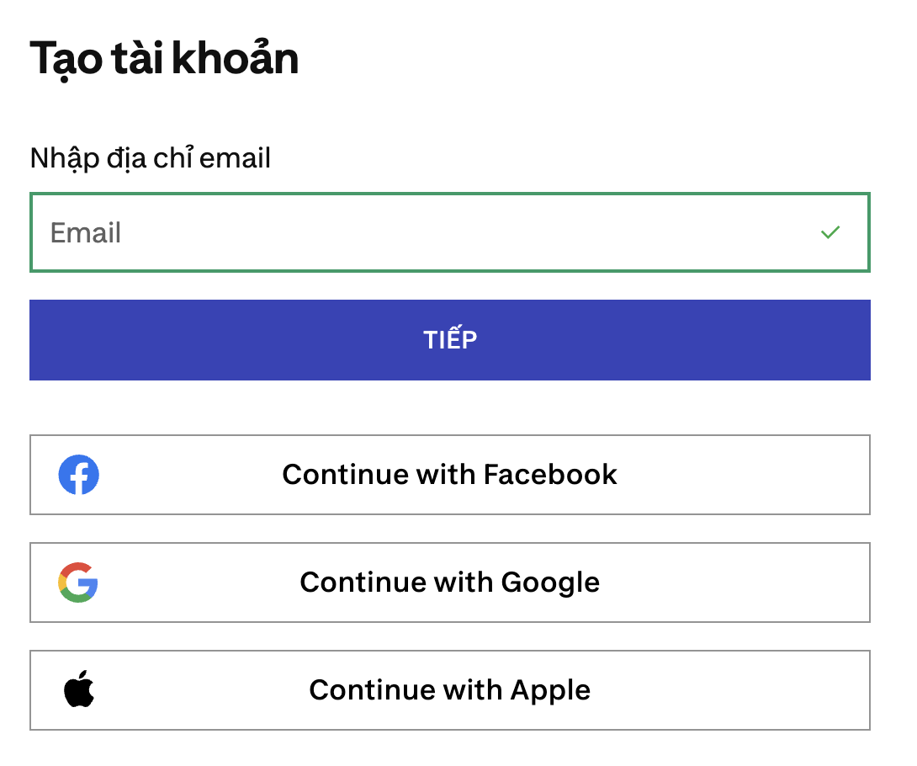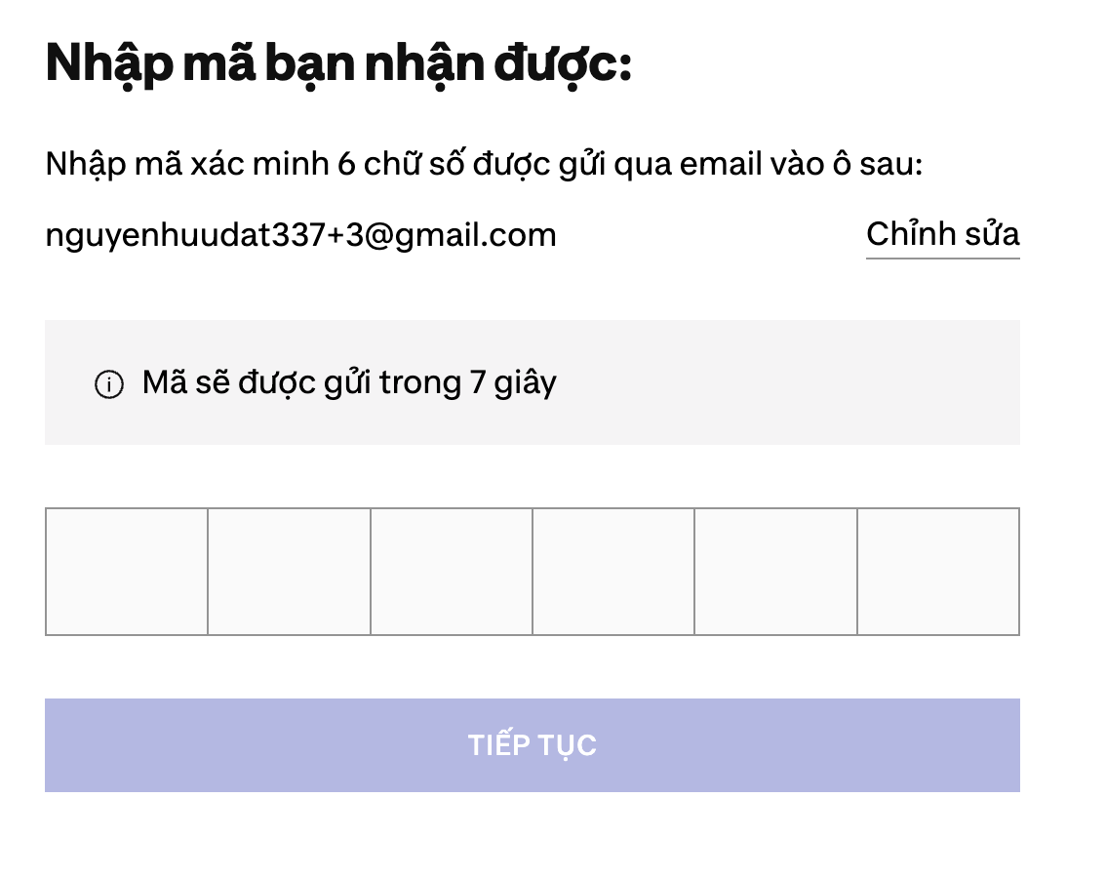
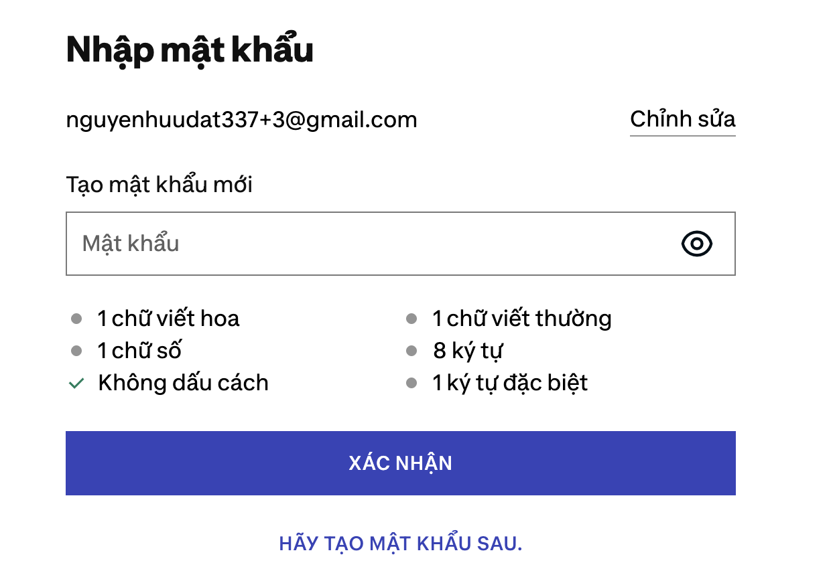
Hình 4.1: Giao diện chức năng Đăng ký
Mô tả điều kiện ràng buộc để đăng ký thành công:
- Tất cả các trường đều bắt buộc nhập (không để trống)
- Email: ít hơn 90 kí tự, không chứa dấu cách, đúng định dạng (VD: name@gmail.com)
- OTP: phải là 6 chữ số
- Mật khẩu: từ 8-48 kí tự (có ít nhất 1 chữ viết hoa, 1 chữ viết thường, 1 chữ số, trên 8 kí tự, không dấu cách, 1 kí tự dặc biệt)
Phương pháp tìm TestCase: dùng phương pháp phân vùng tương đương và bảng quyết định.
1-Phân vùng tương đương
Bảng 4.1: Bảng phân vùng tương đương - Chức năng đăng ký
Đầu vào | Vùng hợp lệ | Kí hiệu | Vùng không hợp lệ | Kí hiệu
Email | Ít hơn 90 kí tự | H1 | >90 kí tự | K1
 | Không chứa dấu cách | H2 | Có dấu cách | K2
 |  |  | để trống | K3
 | Chưa tồn tại | H3 | Đã tồn tại | K4
 | Đúng định dạng | H4 | Sai định dạng | K5
OTP | Có đúng 6 kí tự | H5 | <6 kí tự | K6
 |  |  | >6 kí tự | K7
 | Là kí tự số | H6 | Có kí tự chữ | K8
 |  |  | Có kí tự đặc biệt | K9
 |  |  | để trống | K10
Mật Khẩu | Dài từ 8-48 kí tự | H7 | <8 kí tự | K11
 |  |  | >48 kí tự | K12
 |  |  | Để trống | K13
 | Ít nhất 1 chữ viết hoa | H8 | Không có chữ viết hoa | K14
 | Ít nhất 1 chữ viết thường | H9 | Không có chữ viết thường | K15
 | Ít nhất 1 chữ số | H10 | Không có chữ số | K16
 | Không dấu cách | H11 | Có dấu cách | K17
 | Ít nhất 1 kí tự đặc biệt | H12 | Không có kí tự đặc biệt | K18
Bảng 4.2: Bảng thiết kế TestCase phân vùng tương đương - Chức năng đăng ký
Test Case ID | Ghi Chú | Đầu vào (input) | Đầu ra (output)
 |  | a = email; b = OTP ; c = mật khẩu
TC1 | H1, H2, H3, H4, H5, H6, H7, H8, H9,  H10, H11, H12 | a = nguyenhuudat337@gmail.com ; b = 123456 ; c = Huudat0911@ | Đăng ký thành công
TC2 | K1, H2, H3, H4, H5, H6, H7, H8, H9,  H10, H11, H12 | a = ngoaiwueosodiahsnamsncjdksndbchdhsjd  hsjdhsjdhsjdhdjchsjdhcjdhcjdjcjsieusiwoaisucuducisidi@gmail.com ; ….. | Email phải ít hơn 90 kí tự
TC3 | H1, K2, H3, H4, H5, H6, H7, H8, H9, H10, H11, H12 | a = name @gmail.com ; ….. | Email không chứa dấu cách
TC4 | H1, K3, H3, H4, H5, H6, H7, H8, H9,  H10 | a = ; …. | Email không được để trống
TC5 | H1, H2, K4, H4, H5, H6, H7, H8, H9,  H10, H11, H12 | a = test@gmail.com ; …. | Email đã tồn tại
TC6 | H1, H2, H3, K5, H5, H6, H7, H8, H9,  H10, H11, H12 | a = name.com; ….. | Email sai định dạng (VD: name@gmail.com)
TC7 | H1, H2, H3, H4, K6, H6, H7, H8, H9,  H10, H11, H12 | b = 123 ; … | OTP phải có đúng 6 kí tự
TC8 | H1, H2, H3, H4, K7, H6, H7, H8, H9,  H10, H11, H12 | b = 1234567 ; … | OTP phải có đúng 6 kí tự
TC9 | H1, H2, H3, H4, H5, K8, H7, H8, H9,  H10, H11, H12 | b = abcdef ; … | OTP phải là số
TC10 | H1, H2, H3, H4, H5, K9, H7, H8, H9,  H10, H11, H12 | b = @!@!@! ; …. | OTP phải là số
TC11 | H1, H2, H3, H4, H5, K10, H7, H8, H9,  H10, H11, H12 | b = ; …. | OTP không được để trống
TC12 | H1, H2, H3, H4, H5, H6, K11, H8, H9, H10, H11, H12 | c = Dat911@; …. | Mật khẩu phải từ 8-48 kí tự
TC13 | H1, H2, H3, H4, H5, H6, K12, H8, H9,  H10, H11, H12 | c = Nguyenhuuudattttttttttttttttttttttttttttttttttttttttttttttttt09112005@ ; …. | Mật khẩu phải từ 8-48 kí tự
TC14 | H1, H2, H3, H4, H5, H6, K13, H8, H9,  H10, H11, H12 | c = ; … | Mật khẩu không được để trống
TC15 | H1, H2, H3, H4, H5, H6, H7, K14, H9,  H10, H11, H12 | c = huudat0911@ ; … | Mật khẩu phải có ít nhất 1 kí tự chữ hoa
TC16 | H1, H2, H3, H4, H5, H6, H7, H8, K15,  H10, H11, H12 | c = HUUDAT0911@ ; … | Mật khẩu phải có ít nhất 1 kí tự chữ thường
TC17 | H1, H2, H3, H4, H5, H6, H7, H8 , H9,  K16, H11, H12 | c = Nguyenhuudat@ ; … | Mật khẩu phải có ít nhất 1 kí tự số
TC18 | H1, H2, H3, H4, H5, H6, H7, H8, H9, H10, K17, H12 | c = Huudat 0911@; ….. | Mật khẩu không chứa dấu cách
TC19 | H1, H2, H3, H4, H5, H6, H7, H6, H9,  H10, H11, K18 | c = Huudat0911 ; … | Mật khẩu phải có ít nhất 1 kí tự đặc biệt

2-Phương pháp bảng quyết định
Bảng 4.3: Bảng quyết định - Chức năng đăng ký
T: Hợp lệ; F: Không hợp lệ
 |  | Luật 1 | Luật 2 | Luật 3 | Luật 4
Điều kiện đầu vào | Email | T | T | F | F
 | Mật Khẩu | T | F | T | F
Hành động đầu ra | Đăng ký thành công | X
 | Đăng ký thất bại |  | X | X | X

Bảng 4.4: Bảng thiết kế TestCase theo bảng quyết định - Chức năng đăng ký
TC | Đầu vào | Đầu ra mong đợi
TC20 | Email = test@gmail.com;  Mật khẩu = Huudat0911@; | Đăng ký thành công
TC21 | Email = test@gmail.com;  Mật khẩu = huudat; | Đăng ký không thành công
TC22 | Email = test.com;  Mật khẩu = Huudat0911@; | Đăng ký không thành công
TC23 | Email = test.com;  Mật khẩu = huudat; | Đăng ký không thành công

=>Kết hợp 2 phương pháp ta thấy: Ta gộp các test case TC20 với TC1. Như vậy ta cần kiểm thử 22 trường hợp.

4.1.2 Thực hiện kiểm thử
Các bước thực hiện kiểm thử tự động:
1. Khởi chạy chương trình kiểm thử tự động bằng thư viện Selenium WebDriver.
2. Selenium khởi tạo trình duyệt Google Chrome và truy cập vào trang chủ của hệ thống Decathlon.
3. Trước khi thực hiện kiểm thử, Selenium tiến hành kiểm tra và đóng quảng cáo (nếu xuất hiện).
4. Selenium tự động định vị ô đăng nhập trên giao diện website và nhấn vào nút đăng nhập
5. Selenium tự động định vị và nhấn nút “tạo tài khoản”
6. Selenium lần lượt nhập dữ liệu Email và thực hiện nhấn nút “Xác nhận” để chuyển sang bước nhập OTP.
7. Selenium lần lượt nhập mã OTP và thực hiện nhấn nút “Xác nhận” để chuyển sang bước nhập Mật khẩu.
8. Selenium lần lượt nhập mật khẩu và thực hiện nhấn nút “Xác nhận” để gửi yêu cầu tạo tài khoản lên hệ thống.
9. Selenium tiến hành kiểm tra các điều kiện sau:
+ Có hiển thị thông báo lỗi Email có đúng định dạng hay không, có dấu cách, độ dài ký tự có hợp lệ hay không.
+ Có hiển thị thông báo lỗi khi bỏ trống trường Email hay không.
+ Có hiển thị thông báo “Tài khoản đã tồn tại” khi Email đã tồn tại trong hệ thống hay không.
+ Nút xác nhận không nhấn được khi OTP nhập sai định dạng
+ Có hiển thị thông báo “Mã không hợp lệ” khi nhập sai mã OTP hay không
+ Có hiển thị thông báo “Mật khẩu không hợp lệ” khi nhập sai định dạng Mật khẩu hay không.
10. Selenium sử dụng các câu lệnh assert để so sánh kết quả thực tế với kết quả mong đợi của từng test case. Kết quả kiểm thử của từng test case được ghi nhận dưới dạng Pass/Fail sau khi chương trình kiểm thử thực thi hoàn tất.
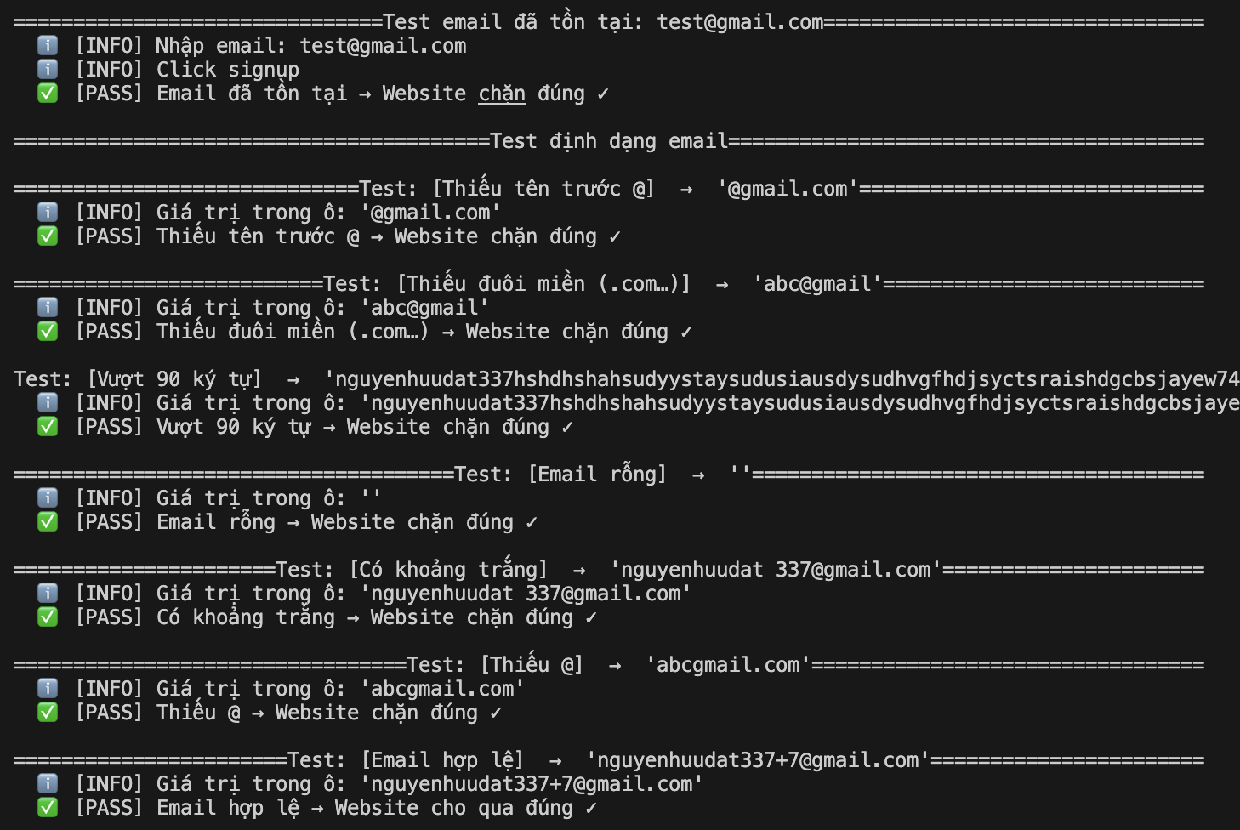
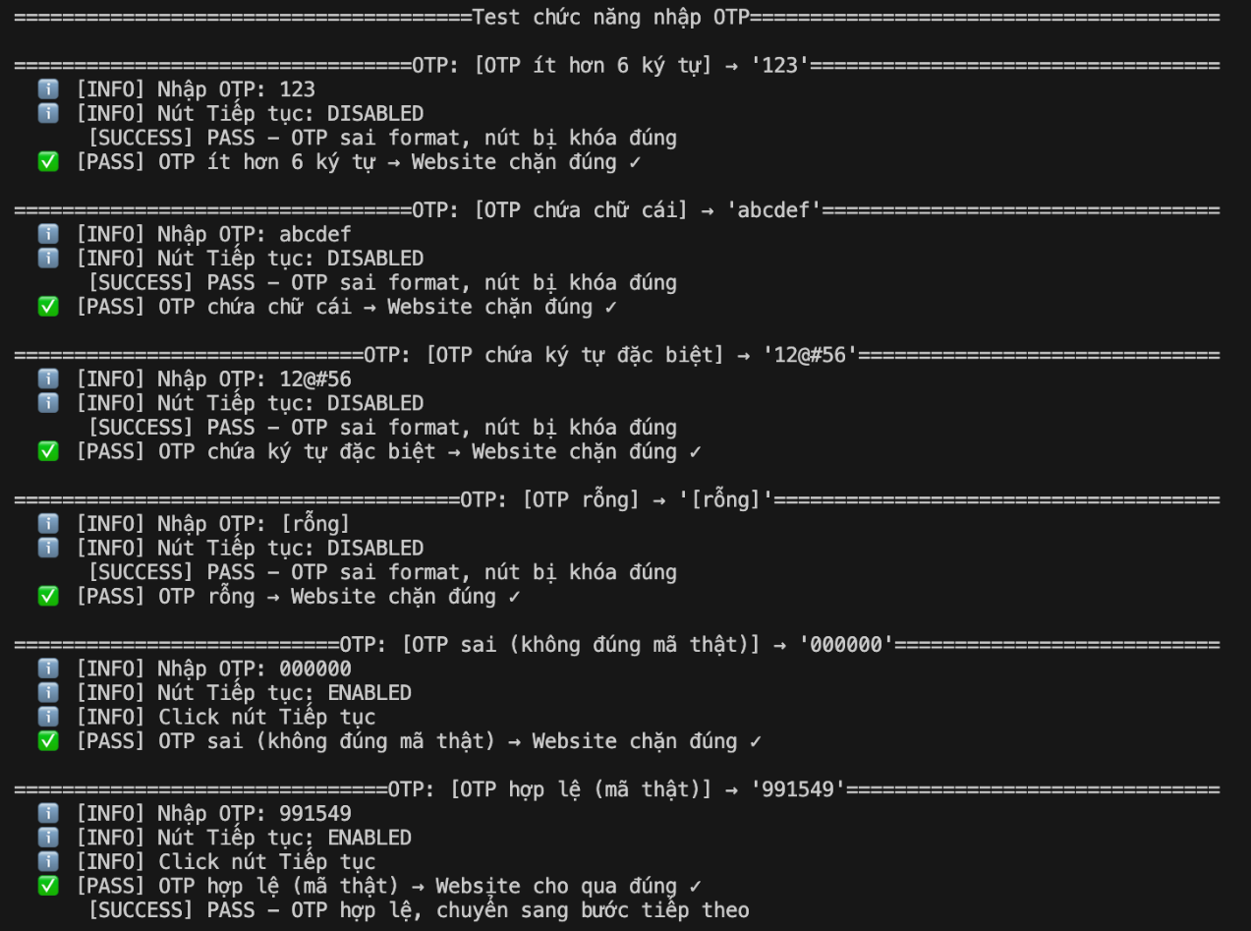
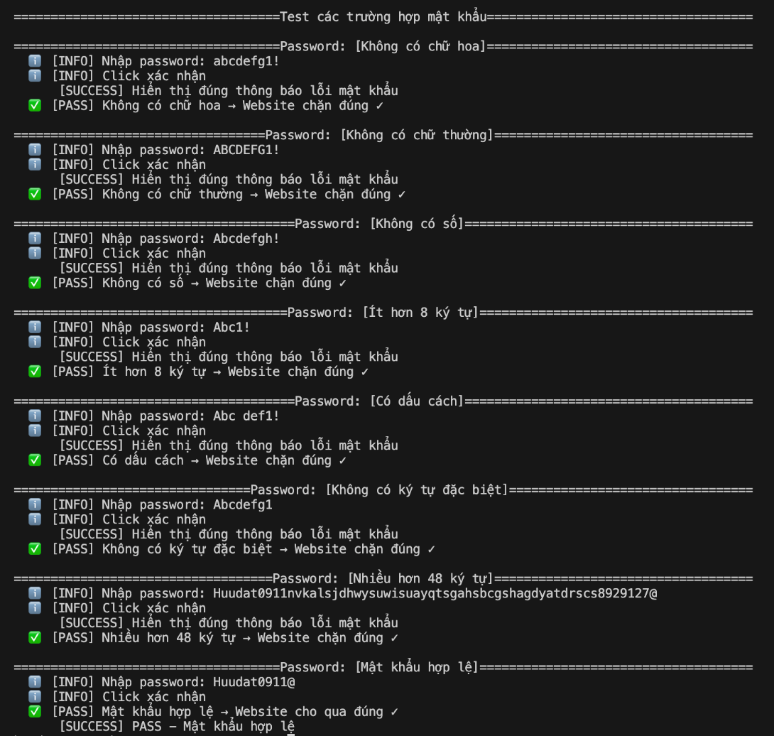
Hình 4.2: Kết quả thực thi chức năng Đăng ký

4.2. Chức năng Đăng nhập - Trần Tùng Dương

4.2.1 Phân tích thiết kế kiểm thử
Giao diện chức năng:
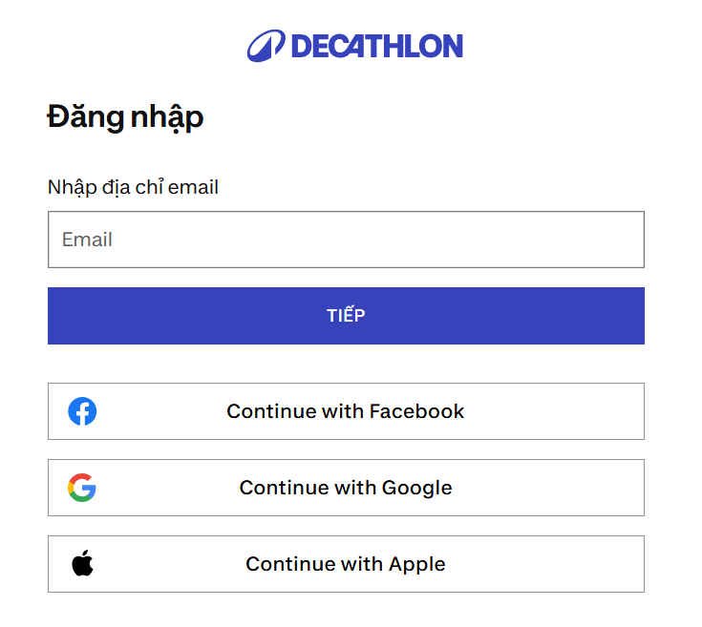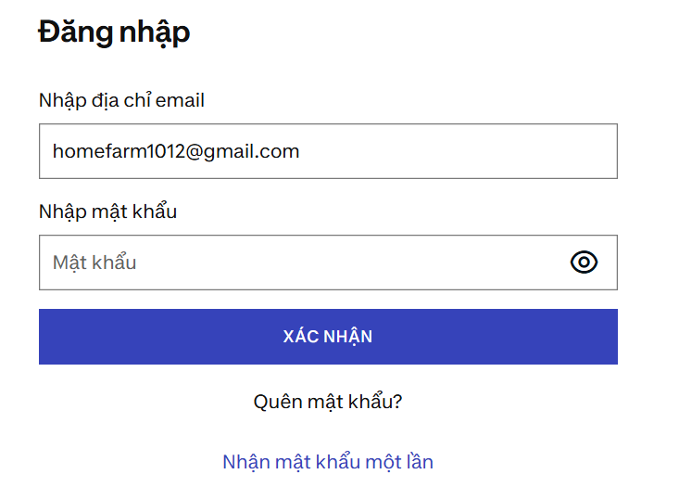
Hình 4.3: Giao diện chức năng Đăng nhập
Mô tả điều kiện ràng buộc khi đăng nhập:
Dựa vào yêu cầu nghiệp vụ của hệ thống, chức năng đăng nhập cần thỏa mãn các điều kiện sau:
- Tất cả các trường đều bắt buộc nhập (không để trống)
- Email: Phải hợp lệ với định dạng mail là “@gmail.com” và không chứa dấu cách.
- Mật khẩu: Mật khẩu phải khớp với dữ liệu của trường mật khẩu trong bảng TAIKHOAN.
- Email đăng nhập phải tồn tại trong bảng TAIKHOAN
Phương pháp tìm TestCase: dùng phương pháp phân vùng tương đương và bảng quyết định
1-Phân vùng tương đương
Bảng 4.5: Bảng phân vùng tương đương - Chức năng đăng nhập
Đầu vào | Vùng hợp lệ | Ký hiệu | Vùng không hợp lệ | Ký hiệu
Email | Ít hơn 90 kí tự | H1 | >90 ký tự | K1
 |  |  | Để trống | K2
 | Email đúng định dạng | H2 | Sai định dạng “@gmail.com” (VD: không có @) | K3
 |  |  | Có chứa dấu cách | K4
 | Tồn tại trong bảng TAIKHOAN | H3 | Không tồn tại trong bảng TAIKHOAN | K5
Mật khẩu | Khớp với dữ liệu trong bảng TAIKHOAN với Email tương ứng | H4 | Không khớp với dữ liệu mật khẩu của tài khoản đó | K6
 |  |  | Để trống | K7

Bảng 4.6: Bảng thiết kế TestCase phân vùng tương đương - Chức năng đăng nhập
Test Case ID | Ghi chú | Đầu vào (input) | Đầu ra (output)
 |  | a = Email, b = Mật khẩu
TC1 | H1, H2, H3, H4 | a = homefarm1012@gmail.com, b = @Homefarm1080 | Chuyển đến giao diện trang chủ và hiển thị nút tích xanh thông báo đăng nhập thành công
TC2 | K1, H2, H3, H4 | a = ngoaiwueosodiahsnamsncjdksndbchdh  sjdhsjdhsjdhsjdhdjchsjdhcjdhcjdjcjsieusiw  ngoaiwueosodiahsnamsncjdksndbchdh  sjdhsjdhsjdhsjdhdjchsjdhcjdhcjdjcjsieusiw  oaisucuducisidi@gmail.com  , b = @Homefarm1080 | Thông báo “Vui lòng nhập tối đa 90 ký tự”
TC3 | K2, H2, H3, H4 | a = ,  b = @Homefarm1080 | Thông báo “Nhập địa chỉ email”
TC4 | H1, K3 H3, H4 | a = homefarm1012gmail.com,  b = @Homefarm1080 | Thông báo “Định dạng email không hợp lệ”
TC5 | H1, K4 H3, H4 | a = home farm1012@gmail.com,  b = @Homefarm1080 | Thông báo “Định dạng email không hợp lệ”
TC6 | H1, H2, K5, H4 | a = Homefarm1012+@gmail.com  b = @Homefarm1080 | Thông báo “Không tìm thấy tài khoản”
TC7 | H1, H2, H3, K6 | a = homefarm1012@gmail.com, b = abcd123 | Thông báo “Mật khẩu không hợp lệ”
TC8 | H1, H2, H3, K7 | a = homefarm1012@gmail.com, b = | Không nhấn được nút “xác nhận”

2-Phương pháp bảng quyết định
Bảng 4.7: Bảng quyết định - Chức năng đăng nhập
 |  | L1 | L2 | L3 | L4 | L5 | L6 | L7 | L8 | L9 | L10 | L11 | L12 | L13 | L14 | L15 | L16
Điều kiện đầu vào | Độ dài < 90 | T | T | T | T | T | T | T | T | F | F | F | F | F | F | F | F
 | Email đúng định dạng | T | T | T | T | F | F | F | F | T | T | T | T | F | F | F | F
 | Email tồn tại trong bảng TAIKHOAN | T | T | F | F | T | T | F | F | T | T | F | F | T | T | F | F
 | Mật khẩu hợp lệ | T | F | T | F | T | F | T | F | T | F | T | F | T | F | T | F
Hành động đầu ra | Thông báo “Vui lòng nhập tối đa 90 ký tự” |  |  |  |  |  |  |  |  |  |  |  | X
 | Thông báo “Định dạng email không hợp lệ” |  |  |  |  |  |  |  | X |  |  |  |  |  |  |  | X
 | Thông báo “Không tìm thấy tài khoản” |  |  |  | X
 | Thông báo “Mật khẩu không hợp lệ” |  | X
 | Chuyển đến trang chủ | X

Rút gọn bảng:
 |  | L1 | L2 | L3 | L4 | L5 | L6 | L7 | L8, 16 | L9 | L10 | L11 | L12 | L13 | L14 | L15
Điều kiện đầu vào | Độ dài < 90 | T | T | T | T | T | T | T | - | F | F | F | F | F | F | F
 | Email đúng định dạng | T | T | T | T | F | F | F | F | T | T | T | T | F | F | F
 | Email tồn tại trong bảng TAIKHOAN | T | T | F | F | T | T | F | F | T | T | F | F | T | T | F
 | Mật khẩu hợp lệ | T | F | T | F | T | F | T | F | T | F | T | F | T | F | T
Hành động đầu ra | Thông báo “Vui lòng nhập tối đa 90 ký tự” |  |  |  |  |  |  |  |  |  |  |  | X
 | Thông báo “Định dạng email không hợp lệ” |  |  |  |  |  |  |  | X
 | Thông báo “Không tìm thấy tài khoản” |  |  |  | X
 | Thông báo “Mật khẩu không hợp lệ” |  | X
 | Chuyển đến trang chủ | X

Bảng 4.8: Bảng thiết kế TestCase theo bảng quyết định - Chức năng đăng nhập
Test Case ID | Đầu vào | Đầu ra mong đợi
TC9 | a = homefarm1012@gmail.com, b = @Homefarm1080 | Chuyển đến trang chủ
TC10 | a = homefarm1012@gmail.com,  b = abcd123 | Thông báo “Mật khẩu không hợp lệ”
TC11 | a = Homefarm1012+@gmail.com  b = @Homefarm1080 | Thông báo “Không tìm thấy tài khoản”
TC12 | a = Homefarm1012gmail.com  b = @Homefarm1080 | Thông báo “Định dạng email không hợp lệ”
TC13 | a = ngoaiwueosodiahsnamsncjdksndbchdh  sjdhsjdhsjdhsjdhdjchsjdhcjdhcjdjcjsieusiw  ngoaiwueosodiahsnamsncjdksndbchdh  sjdhsjdhsjdhsjdhdjchsjdhcjdhcjdjcjsieusiw  oaisucuducisidi@gmail.com  , b = @Homefarm1080 | Thông báo “Vui lòng nhập tối đa 90 ký tự”

=>Kết hợp 2 phương pháp ta thấy: Ta gộp các test case TC1 với TC9, TC7 với TC10, TC6 với TC11, TC4 với TC12 và TC2 với TC13. Như vậy ta cần kiểm thử 8 trường hợp.

4.2.2 Thực hiện kiểm thử
Các bước thực hiện kiểm thử tự động:
1. Khởi chạy chương trình kiểm thử tự động bằng thư viện Selenium WebDriver.
2. Selenium khởi tạo trình duyệt Google Chrome và truy cập vào trang chủ của hệ thống Decathlon.
3. Selenium thực hiện thao tác đóng quảng cáo (nếu xuất hiện) và tự động mở nhấn nút Đăng nhập.
4. Selenium lần nhập dữ liệu Email và thực hiện nhấn nút “Tiếp” để chuyển sang bước nhập Mật khẩu.
5. Selenium nhập Mật khẩu và thực hiện thao tác nhấn nút “Xác nhận” để gửi yêu cầu xác thực tài khoản lên hệ thống.
6. Hệ thống xử lý yêu cầu đăng nhập và kiểm tra thông tin tài khoản người dùng trong cơ sở dữ liệu của website.
7. Selenium tiến hành kiểm tra các điều kiện sau:
+ Có hiển thị thông báo lỗi Email có đúng định dạng hay không, có dấu cách, độ dài ký tự có hợp lê hay không.
+ Có hiển thị thông báo lỗi khi bỏ trống trường Email hay không.
+ Có hiển thị thông báo “Không tìm thấy tài khoản” khi Email không tồn tại trong hệ thống hay không.
+ Có hiển thị thông báo “Mật khẩu không hợp lệ” khi nhập sai Mật khẩu hay không.
+ Có đăng nhập thành công và chuyển hướng đúng sau khi nhập thông tin hợp lệ hay không.
+ Nút “Xác nhận” không nhấn được khi để trống mật khẩu.
8. Selenium sử dụng các câu lệnh assert để so sánh kết quả thực tế với kết quả mong đợi của từng test case. Kết quả kiểm thử của từng test case được ghi nhận dưới dạng Pass/Fail sau khi chương trình thực thi hoàn tất.
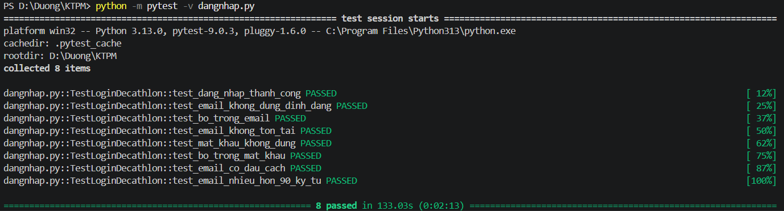
Hình 4.4: Kết quả thực thi chức năng Đăng nhập

4.3. Chức năng Nhập mã khuyến mãi - Hoàng Văn Việt

4.3.1 Phân tích thiết kế kiểm thử
Giao diện chức năng:
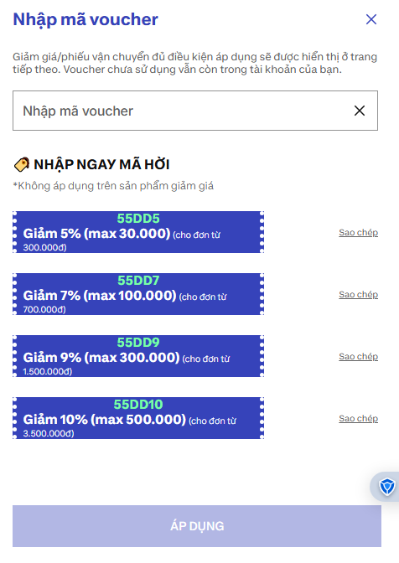
Hình 4. : Giao diện của chức năng nhập mã khuyến mãi
Mô tả điều kiện ràng buộc để nhập mã khuyến mãi thành công:
- Mã voucher không được để trống.
- Mã voucher phải tồn tại trong hệ thống.
- Mã voucher phải còn hiệu lực sử dụng.
- Giá trị đơn hàng phải đạt mức tối thiểu theo điều kiện của voucher.
- Voucher không áp dụng cho sản phẩm đang giảm giá.
- Mỗi voucher chỉ được áp dụng một lần cho một đơn hàng.
- Khi mã hợp lệ và đủ điều kiện, hệ thống sẽ cập nhật giảm giá cho đơn hàng.
Phương pháp tìm TestCase: dùng phương pháp phân vùng tương đương và bảng quyết định
1-Phân vùng tương đương
Bảng 4. : Bảng phân vùng tương đương - Chức năng nhập mã khuyến mãi
Đầu vào | Vùng hợp lệ | Kí hiệu | Vùng không hợp lệ | Kí hiệu
Mã voucher | Mã tồn tại trong hệ thống | H1 | Mã không tồn tại | K1
 |  |  | Để trống | K2
Trạng thái voucher | Voucher còn hiệu lực | H2 | Voucher hết hạn / đã khóa | K3
Giá trị đơn hàng | Đạt giá trị tối thiểu áp dụng | H3 | Không đạt giá trị tối thiểu | K4
Số lần sử dụng | Voucher chưa được áp dụng | H4 | Voucher đã được sử dụng cho đơn hàng | K5

Bảng 4.: Bảng thiết kế TestCase phân vùng tương đương - Chức năng nhập mã khuyến mãi
Test Case ID | Ghi chú | Đầu vào (input) | Đầu ra (output)
TC1 | H1, H2, H3, H4 | a = “05OFF5” | Áp dụng voucher thành công và cập nhật giảm giá
TC2 | K1, H2, H3, H4 | a = “ABCXYZ” | Thông báo “Mã khuyến mãi không tồn tại”
TC3 | K2, H2, H3, H4 | a = “” | Thông báo “Vui lòng nhập mã khuyến mãi”
TC4 | H1, K3, H3, H4 | a = “55DD5” | Thông báo “Mã khuyến mãi đã hết hạn”
TC5 | H1, H2, K4, H4 | a = “05OFF8” | Thông báo “Đơn hàng chưa đạt giá trị tối thiểu để áp dụng voucher”
TC6 | H1, H2, H3, K5 | a = “55DD9” | Thông báo “Voucher đã được sử dụng”

2-Phương pháp bảng quyết định
Bảng 4.: Bảng quyết định - Chức năng nhập mã khuyến mãi
 |  | Luật 1 | Luật 2 | Luật 3 | Luật 4 | Luật 5
Điều kiện  đầu vào | Mã voucher tồn tại | T | F | T | T | T
 | Voucher còn hiệu lực | T | - | F | T | T
 | Đạt giá trị đơn hàng tối thiểu | T | - | - | F | T
 | Voucher chưa sử dụng | T | - | - | - | F
Hành động đầu ra | Thông báo “Mã khuyến mãi không tồn tại” |  | X
 | Thông báo “Mã khuyến mãi đã hết hạn” |  |  | X
 | Thông báo “Đơn hàng chưa đạt giá trị tối thiểu” |  |  |  | X
 | Thông báo “Voucher đã được sử dụng” |  |  |  |  | X
 | Áp dụng voucher thành công | X

Bảng 4.: Bảng thiết kế TestCase theo bảng quyết định - Chức năng nhập mã khuyến mãi
TC | Đầu vào | Đầu ra mong đợi
TC7 | a = “05OFF5” | Áp dụng voucher thành công
TC8 | a = “ABCXYZ” | Thông báo “Mã khuyến mãi không tồn tại”
TC9 | a = “55DD5” | Thông báo “Mã khuyến mãi đã hết hạn”
TC10 | a = “05OFF8” | Thông báo “Đơn hàng chưa đạt giá trị tối thiểu”
TC11 | a = “55DD9” | Thông báo “Voucher đã được sử dụng”

=>Kết hợp hai phương pháp kiểm thử cho thấy có thể gộp các test case tương đương:TC1 với TC7 ,TC2 với TC8 ,TC4 với TC9 ,TC5 với TC10 ,TC6 với TC11

4.3.2 Thực hiện kiểm thử
Các bước thực hiện kiểm thử tự động chức năng nhập mã voucher:
1. Khởi chạy chương trình kiểm thử tự động bằng thư viện Selenium WebDriver.
2. Selenium khởi tạo trình duyệt Google Chrome và truy cập vào trang giỏ hàng của hệ thống Decathlon (https://www.decathlon.vn/cart).
3. Selenium tự động nhấn nút Đăng nhập hiển thị trong khu vực voucher của trang giỏ hàng.
4. Selenium nhập dữ liệu Email và thực hiện nhấn nút "Tiếp" để chuyển sang bước nhập Mật khẩu.
5. Selenium nhập Mật khẩu và thực hiện thao tác nhấn nút "Xác nhận" để gửi yêu cầu xác thực tài khoản lên hệ thống.
6. Hệ thống xử lý yêu cầu đăng nhập và xác minh thông tin tài khoản người dùng trong cơ sở dữ liệu của website. Sau khi đăng nhập thành công, Selenium điều hướng trở lại trang giỏ hàng nếu cần.
7. Selenium mở panel nhập mã voucher bằng cách nhấn vào khu vực "Chọn hoặc nhập mã khuyến mãi", sau đó lần lượt thực thi các test case và tiến hành kiểm tra các điều kiện sau:
  - Có áp dụng voucher thành công và cập nhật số tiền giảm giá hiển thị trên đơn hàng hay không khi nhập mã hợp lệ.
  - Có hiển thị thông báo lỗi "Mã khuyến mãi không tồn tại" khi nhập mã voucher không có trong hệ thống hay không.
  - Có hiển thị thông báo lỗi hoặc vô hiệu hóa nút "Áp dụng" khi để trống trường nhập mã voucher hay không.
  - Có hiển thị thông báo lỗi "Mã khuyến mãi đã hết hạn" khi nhập mã voucher đã quá thời hạn sử dụng hay không.
  - Có hiển thị thông báo lỗi về giá trị đơn hàng tối thiểu khi áp dụng voucher mà tổng giỏ hàng chưa đạt điều kiện hay không.
  - Có hiển thị thông báo "Voucher đã được sử dụng" khi nhập lại mã voucher đã được áp dụng thành công trước đó hay không
8. Selenium sử dụng các câu lệnh assert để so sánh kết quả thực tế với kết quả mong đợi của từng test case. Kết quả kiểm thử của từng test case được ghi nhận dưới dạng Pass/Fail
Ngày test(15/5/2026) mã khuyễn mãi có thể thay đổi theo thời gian
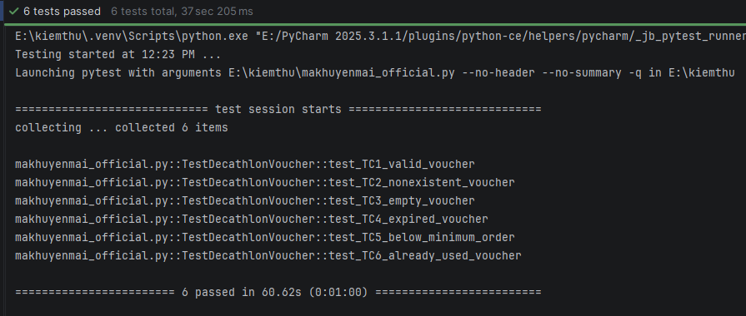
Hình 4.: Kết quả thực thi chức năng nhập mã khuyến mãi

4.4. Chức năng Thêm địa chỉ - Chu Văn Ba

4.4.1 Phân tích thiết kế kiểm thử
Giao diện chức năng:
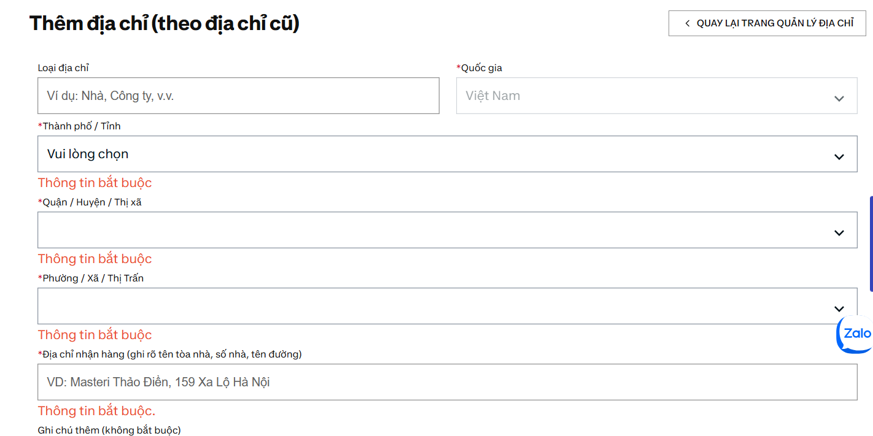
Hình 4.: Giao diện chức năng Thêm địa chỉ
Các trường thông tin trong form bao gồm:
- Trường bắt buộc: Thành phố/Tỉnh, Quận/Huyện/Thị xã, Phường/Xã/Thị trấn, Địa chỉ nhận hàng, Tên & Tên đệm, Họ, Số điện thoại.
- Trường không bắt buộc: Loại địa chỉ, Ghi chú thêm, Tên công ty, Địa chỉ công ty, Mã số thuế.
Mô tả điều kiện ràng buộc để thêm địa chỉ thành công
- Các trường bắt buộc (Thành phố/Tỉnh, Quận/Huyện/Thị xã, Phường/Xã/Thị trấn, Địa chỉ nhận hàng, Tên & Tên đệm, Họ, Số điện thoại) phải được nhập đầy đủ (không để trống).
- Các trường Thành phố/Tỉnh, Quận/Huyện/Thị xã, Phường/Xã/Thị trấn phải được người dùng lựa chọn; trong đó Quận/Huyện/Thị xã và Phường/Xã/Thị trấn phụ thuộc vào Thành phố/Tỉnh.
- Địa chỉ nhận hàng phải có tối thiểu 3 ký tự.
- Số điện thoại phải đúng định dạng (ví dụ: +84123456789, bao gồm “+84” và theo sau là 9 chữ số).
- Các trường không bắt buộc (Loại địa chỉ, Ghi chú thêm, Tên công ty, Địa chỉ công ty, Mã số thuế) có thể bỏ trống.
Phương pháp tìm TestCase: Sử dụng phương pháp phân vùng tương đương để thiết kế test case cho chức năng thêm địa chỉ.
1-Phân vùng tương đương
Bảng 4.: Bảng phân vùng tương đương - Chức năng thêm địa chỉ
Đầu vào | Vùng hợp lệ | Kí hiệu | Vùng không hợp lệ | Kí hiệu
Thành phố/Tỉnh | Người dùng đã chọn | H1 | Người dùng chưa chọn | K1
Quận/Huyện/Thị xã | Đã chọn Thành phố/Tỉnh →chọn được Quận/Huyện/Thị xã | H2 | Chưa chọn Thành phố/Tỉnh →Quận/Huyện/Thị xã bị khóa/trống | K2
Phường/Xã/Thị trấn | Đã chọn Quận/Huyện/Thị xã →chọn được Phường/Xã/Thị trấn | H3 | Chưa chọn Quận/Huyện/Thị xã →Phường/Xã/Thị trấn bị khóa/trống | K3
Địa chỉ nhận hàng | Tối thiểu 3 kí tự | H4 | <3 kí tự | K4
 |  |  | Để trống | K5
Tên & Tên đệm | >0 kí tự | H5 | Để trống | K6
Họ | >0 kí tự | H6 | Để trống | K7
Số điện thoại | Độ dài 9 kí tự | H7 | <9 kí tự | K8
 |  |  | >9 kí tự | K9
 |  |  | Để trống | K10
 | Là kí tự số | H8 | Không là kí tự số | K11

Bảng 4.: Bảng thiết kế TestCase phân vùng tương đương - Chức năng thêm địa chỉ
Test Case ID | Ghi chú | Đầu vào(input) | Đầu ra(output)
 |  | a=Thành phố/Tỉnh, b=Quận/Huyện/Thị xã, c=Phường/Xã/Thị trấn, d=Địa chỉ nhận hàng, e=Tên & Tên đệm, f=Họ, g=Số điện thoại
TC1 | H1, H2, H3, H4, H5, H6, H7, H8 | a=Hà Nội; b=Bắc Từ Liêm; c=Minh Khai; d=86 Nguyên Xá; e = Ba; f=Chu; g=359340461 | Thêm địa chỉ thành công
TC2 | K1, H2, H3, H4, H5, H6, H7, H8 | a=không chọn; b=bị khóa; c=bị khóa d=86 Nguyên Xá; e = Ba; f=Chu; g=359340461 | Phải chọn Thành phố/Tỉnh
TC3 | H1, K2, H3, H4, H5, H6, H7, H8 | a=Hà Nội; b=không chọn; c=bị khóa; d=86 Nguyên Xá; e = Ba; f=Chu; g=359340461 | Phải chọn Quận/Huyện/Thị xã
TC4 | H1, H2, K3, H4, H5, H6, H7, H8 | a=Hà Nội; b=Bắc Từ Liêm; c=không chọn; d=86 Nguyên Xá; e = Ba; f=Chu; g=359340461 | Phải chọn Phường/Xã/Thị trấn
TC5 | H1, H2, H3, K4, H5, H6, H7, H8 | a=Hà Nội; b=Bắc Từ Liêm; c=Minh Khai; d=86; e = Ba; f=Chu; g=359340461 | Địa chỉ nhận hàng phải có tối thiểu 3 kí tự
TC6 | H1, H2, H3, K5, H5, H6, H7, H8 | a=Hà Nội; b=Bắc Từ Liêm; c=Minh Khai; d=; e = Ba; f=Chu; g=359340461 | Địa chỉ nhận hàng không được để trống
TC7 | H1, H2, H3, H4, K6, H6, H7, H8 | a=Hà Nội; b=Bắc Từ Liêm; c=Minh Khai; d=86 Nguyên Xá; e = ; f=Chu; g=359340461 | Tên & Tên đệm không được để trống
TC8 | H1, H2, H3, H4, H5, K7, H7, H8 | a=Hà Nội; b=Bắc Từ Liêm; c=Minh Khai; d=86 Nguyên Xá; e=Ba; f=; g=359340461 | Họ không được để trống
TC9 | H1, H2, H3, H4, H5, H6, K8, H8 | a=Hà Nội; b=Bắc Từ Liêm; c=Minh Khai; d=86 Nguyên Xá; e = Ba; f=Chu; g=35934046 | Số điện thoại phải có độ dài 9 kí tự
TC10 | H1, H2, H3, H4, H5, H6, K9, H8 | a=Hà Nội; b=Bắc Từ Liêm; c=Minh Khai; d=86 Nguyên Xá; e = Ba; f=Chu; g=3593404611 | Số điện thoại phải có độ dài 9 kí tự
TC11 | H1, H2, H3, H4, H5, H6, K10, H8 | a=Hà Nội; b=Bắc Từ Liêm; c=Minh Khai; d=86 Nguyên Xá; e = Ba; f=Chu; g= | Số điện thoại không được để trống
TC12 | H1, H2, H3, H4, H5, H6, H7, K11 | a=Hà Nội; b=Bắc Từ Liêm; c=Minh Khai; d=86 Nguyên Xá; e = Ba; f=Chu; g=35934046a | Số điện thoại phải là các ký tự số

4.4.2 Thực hiện kiểm thử
Các bước thực hiện kiểm thử tự động:
1. Khởi chạy chương trình kiểm thử tự động bằng thư viện Selenium WebDriver.
2. Selenium khởi tạo trình duyệt Google Chrome và truy cập vào trang chủ của hệ thống Decathlon.
3. Selenium thực hiện thao tác đóng quảng cáo (nếu xuất hiện) và tự động nhấn vào biểu tượng tài khoản ở góc trên bên phải màn hình. Hệ thống hiển thị trang thông tin tài khoản.
4. Selenium nhấn vào mục "Địa chỉ của tôi", hệ thống điều hướng đến trang quản lý địa chỉ của người dùng.
5. Selenium nhấn vào khu vực "Thêm địa chỉ mới", hệ thống hiển thị form thêm địa chỉ.
6. Selenium lần lượt nhập dữ liệu vào các trường trong form, bao gồm các trường bắt buộc (Thành phố/Tỉnh, Quận/Huyện/Thị xã, Phường/Xã/Thị trấn, Địa chỉ nhận hàng, Tên & Tên đệm, Họ, Số điện thoại).
7. Selenium thực hiện thao tác nhấn nút "Lưu địa chỉ" để gửi yêu cầu lưu thông tin địa chỉ lên hệ thống.
8. Hệ thống xử lý yêu cầu, kiểm tra tính hợp lệ của dữ liệu và tiến hành lưu địa chỉ vào cơ sở dữ liệu.
9. Selenium tiến hành kiểm tra các điều kiện sau:
+ Có hiển thị thông báo lỗi tương ứng khi bỏ trống bất kỳ trường bắt buộc nào (Thành phố/Tỉnh, Quận/Huyện/Thị xã, Phường/Xã/Thị trấn, Địa chỉ nhận hàng, Tên & Tên đệm, Họ, Số điện thoại) hay không.
+ Có hiển thị thông báo lỗi khi Địa chỉ nhận hàng có ít hơn 3 ký tự hay không.
+ Có hiển thị thông báo lỗi khi Số điện thoại không đúng định dạng yêu cầu (ví dụ: "+84" theo sau là 9 chữ số) hay không.
+ Có hiển thị thông báo lỗi khi xảy ra sự cố kết nối cơ sở dữ liệu trong quá trình lưu địa chỉ hay không.
+ Có lưu địa chỉ thành công và hiển thị lại trang quản lý địa chỉ với địa chỉ vừa thêm xuất hiện trong danh sách hay không.
10. Selenium sử dụng các câu lệnh assert để so sánh kết quả thực tế với kết quả mong đợi của từng test case. Kết quả kiểm thử của từng test case được ghi nhận dưới dạng Pass/Fail sau khi chương trình thực thi hoàn tất.
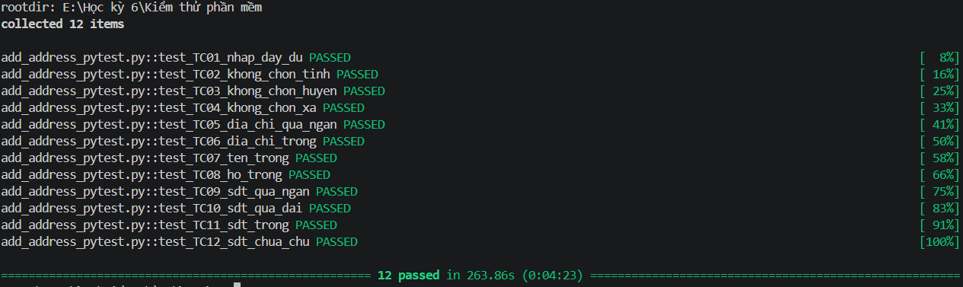
Hình 4.: Kết quả thực thi chức năng Thêm địa chỉ

4.5. Chức năng Quên mật khẩu - Trần Văn Phong

4.5.1 Phân tích thiết kế kiểm thử
Giao diện chức năng:
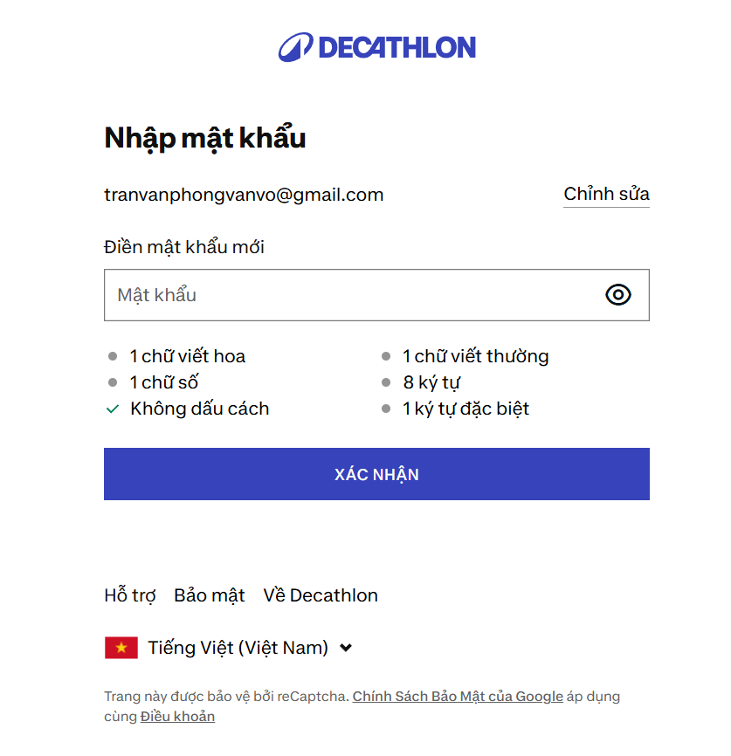
Hình 4.: Giao diện chức năng Quên mật khẩu

Mô tả điều kiện ràng buộc khi Quên mật khẩu:
- Tất cả các trường đều bắt buộc nhập (không để trống)
- OTP: phải là 6 chữ số
- Mật khẩu: từ 8-48 kí tự ( có ít nhất 1 chữ viết hoa, 1 chữ viết thường, 1 chữ số, không dấu cách, 1 kí tự dặc biệt)
Phương pháp tìm TestCase: dùng phương pháp phân vùng tương đương và bảng quyết định
1-Phân vùng tương đương
Bảng 4. : Bảng phân vùng tương đương - Chức năng Quên mật khẩu
Đầu vào | Vùng hợp lệ | Kí hiệu | Vùng không hợp lệ | Kí hiệu
OTP | Có đúng 6 kí tự | H1 | <6 kí tự | K1
 |  |  | >6 kí tự | K2
 | Là kí tự số | H2 | Có kí tự chữ | K3
 |  |  | Có kí tự đặc biệt | K4
 |  |  | để trống | K5
Mật Khẩu | Dài từ 8-48 kí tự | H3 | <8 kí tự | K6
 |  |  | >48 kí tự | K7
 |  |  | Để trống | K8
 | Ít nhất 1 chữ viết hoa | H4 | Không có chữ viết hoa | K9
 | Ít nhất 1 chữ viết thường | H5 | Không có chữ viết thường | K10
 | Ít nhất 1 chữ số | H6 | Không có chữ số | K11
 | Không dấu cách | H7 | Có dấu cách | K12
 | Ít nhất 1 kí tự đặc biệt | H8 | Không có kí tự đặc biệt | K13

Bảng 4.: Bảng thiết kế TestCase phân vùng tương đương - Chức năng Quên mật khẩu
Test Case ID | Ghi Chú | Đầu vào (input) | Đầu ra (output)
 |  | a= OTP ; b = mật khẩu
TC1 | H1,H2,H3,H4,H5,H6,H7, H8 | a= 123456 ; b =Phong@232 | Đăng ký thành công
TC2 | K1,H2,H3,H4,H5,H6,H7,H8, | b = 123 ; … | OTP phải có đúng 6 kí tự
TC3 | K2,H2,H3,H4, H5,H6,H7,H8 | b = 1234567 ; … | OTP phải có đúng 6 kí tự
TC4 | H1,H3,H4,H5,K3,H7,H8,  H6 | b = abcdef ; … | OTP phải là số
TC5 | H1 ,H3,H4,H5,K4,H7,H8, H6 | b = @!@!@! ; …. | OTP phải là số
TC6 | H1, H3,H4,H5,K5,H7,H8, H6 | b = ; …. | OTP không được để trống
TC7 | H1,H2,H4,H5,H6,H7, K6,H8 | b = Phong911@; …. | Mật khẩu phải từ 8-48 kí tự
TC8 | H1,H2, H4,H5,H6,H7, K7,H8 | b = Tranvanphongggggggggggggggggggg09112005@ ; …. | Mật khẩu phải từ 8-48 kí tự
TC9 | H1,H2,H4,H5,H6,H7, K8,H8 | b = ; … | Mật khẩu không được để trống
TC10 | H1,H2,H3,H5,H6,H7,H8, K9 | b = tranphong2102@ ; … | Mật khẩu phải có ít nhất 1 kí tự chữ hoa
TC11 | H1,H2,H3,H4,H6,H7,H8,  K10 | b =TRANVANPHONG@ ; … | Mật khẩu phải có ít nhất 1 kí tự chữ thường
TC12 | H1,H2,H3,H4,H5,H7,H8, K11 | b = Tranvanphong@ ; … | Mật khẩu phải có ít nhất 1 kí tự số
TC13 | H1,H2,H3,H4,H5,H6,H8,K12 | b = Tran phong@; ….. | Mật khẩu không chứa dấu cách
TC14 | H1,H2,H3,H4,H5,H6,  H7,K13 | b =Tranpgond2392; … | Mật khẩu phải có ít nhất 1 kí tự đặc biệt

2-Phương pháp bảng quyết định
Bảng 4.: Bảng quyết định - Chức năng Quên mật khẩu
 |  | Luật 1 | Luật 2 | Luật 3 | Luật 4
Điều kiện đầu vào | OTP | T | T | F | F
 | Mật Khẩu | T | F | T | F
Hành động đầu ra | Đăng ký thành công | X
 | Đăng ký thất bại |  | X | X | X

Bảng 4.: Bảng thiết kế TestCase theo bảng quyết định - Chức năng Quên mật khẩu
Test Case ID | Đầu vào (input) | Đầu ra (output)
 | A = OTP, b = Mật khẩu mới
TC15 | a = 123456 ; b =Phong@232 | Đặt mật khẩu mới thành công, thoát khỏi trang reset-password
TC16 | a = 123456, b = tranphong2102 | Thông báo lỗi: Mật khẩu phải có ít nhất 1 ký tự đặc biệt
TC17 | a = 12345 ; b= Tranvanphong@ | Thông báo lỗi: OTP phải đủ 6 kí tự
TC18 | a = 12345@ ; b = Phong911@ | Thông báo lỗi: OTP không có ký tự đặc biệt

4.5.2 Thực hiện kiểm thử
Các bước thực hiện kiểm thử tự động:
1. Khởi chạy chương trình kiểm thử tự động bằng thư viện Selenium WebDriver.
2. Selenium khởi tạo trình duyệt Google Chrome và truy cập vào trang chủ của hệ thống Decathlon (https://www.decathlon.vn).
3. Selenium tự động nhấn nút đăng nhập ở trang chủ .
4. Selenium nhập dữ liệu Gmail và thực hiện nhấn nút "Tiếp", sau đó bấm quên mật khẩu .
5. Hệ thống gửi mã OTP tới Gmail đã đăng kí trước đó .
6. Selenium nhập OTP được lấy thông qua mật khẩu ứng dụng Gmail
7. Sau khi nhập OTP . Hệ thốn chuyển đến trang mật khẩu mới .
8. Selenium chọn vào ô nhập mật khẩu , thực hiện nhập mật khẩu mới theo các test case (điều kiện của mật khẩu :
từ 8-48 kí tự ( có ít nhất 1 chữ viết hoa, 1 chữ viết thường, 1 chữ số, không dấu cách, 1 kí tự dặc biệt)):
  - Nhập mật khẩu thiếu 1 ký tự viết hoa .
  - Nhập mật khẩu thiếu 1 chữ số .
  - Nhập mật khẩu quá ngắn, phải từ 8 ký tự trở lên .
  - Nhập mật khẩu thỏa mãn , bấm xác nhận .Hệ thống lưu mật khẩu mới .
9. Selenium sử dụng các câu lệnh assert để so sánh kết quả thực tế với kết quả mong đợi của từng test case. Kết quả kiểm thử của từng test case được ghi nhận dưới dạng Pass/Fail
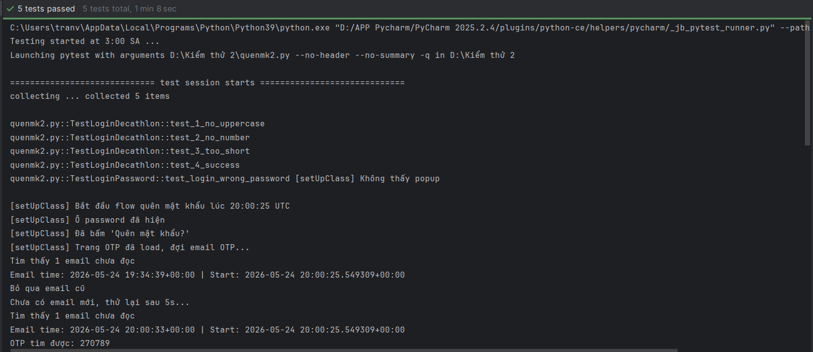
Hình 4.: Kết quả thực thi chức năng Quên mật khẩu

4.6. Chức năng Tìm kiếm sản phẩm - Trần Tùng Dương

4.6.1 Phân tích thiết kế kiểm thử
Giao diện chức năng:
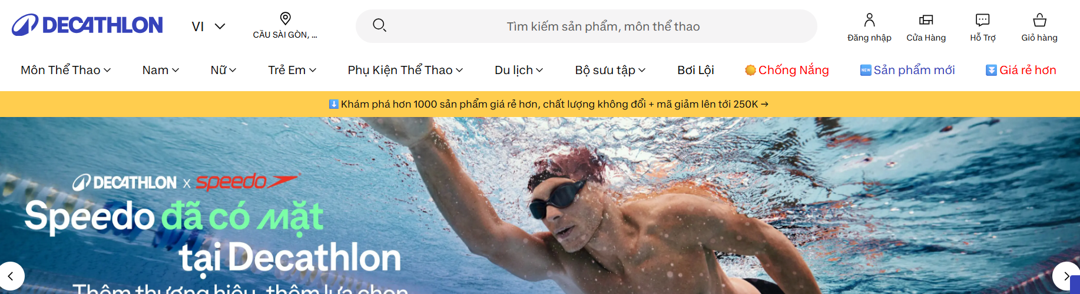
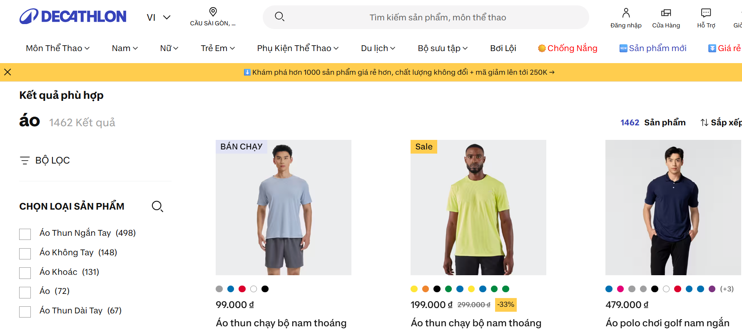
Hình 4. : Giao diện của chức năng Tìm kiếm sản phẩm
Mô tả điều kiện ràng buộc khi tìm kiếm sản phẩm:
Dựa vào yêu cầu nghiệp vụ của hệ thống, chức năng tìm kiếm sản phẩm cần thỏa mãn các điều kiện sau:
- Hệ thống tìm kiếm không phân biệt chữ hoa và chữ thường.
- Nếu tồn tại sản phẩm phù hợp với từ khóa thì hiển thị danh sách sản phẩm.
- Nếu sản phẩm không tồn tại thì hiển thị thông báo: “Không có kết quả”.
- Thông báo “Không có kết quả” nếu nhập toàn bộ bằng ký tự đặc biệt.
Phương pháp tìm TestCase: dùng phương pháp phân vùng tương đương và bảng quyết định
1-Phân vùng tương đương
Bảng 4. : Bảng phân vùng tương đương - Chức năng tìm kiếm sản phẩm
Đầu vào | Vùng hợp lệ | Ký hiệu | Vùng không hợp lệ | Ký hiệu
Từ khóa tìm kiếm | Có chữ / số | H1 | Chỉ ký tự đặc biệt | K1
 |  |  | Để trống | K2
 | Tồn tại trong bảng SANPHAM | H2 | Sản phẩm không tồn tại trong bảng SANPHAM | K3

Bảng 4.: Bảng thiết kế TestCase phân vùng tương đương - Chức năng tìm kiếm sản phẩm
Test Case ID | Ghi chú | Đầu vào (input) | Đầu ra (output)
 |  | a = Từ khóa tìm kiếm
TC1 | H1, H2 | a = Áo | Hiển thị danh sách các sản phẩm, số lượng các sản phẩm tìm thấy
TC2 | K1, H2 | a = $%^&* | Thông báo “Không có kết quả”
TC3 | K2, H2 | a = , | Không hiển thị kết quả
TC4 | H1, K3 | a = ddddddddd | Thông báo “Không có kết quả”

2-Phương pháp bảng quyết định
Bảng 4.: Bảng quyết định - Chức năng tìm kiếm sản phẩm
 |  | L1 | L2 | L3 | L4 | L5 | L6 | L7 | L8
Điều kiện đầu vào | Là chữ và số | T | T | T | T | F | F | F | F
 | Tồn tại trong bảng SANPHAM | T | T | F | F | T | T | F | F
 | Chỉ toàn ký tự đặc biệt | T | F | T | F | T | F | T | F
Hành động đầu ra | Hiển thị danh sách các sản phẩm tìm thấy |  | x
 | Thông báo “Không có kết quả” |  |  |  | x |  |  | x

Bảng 4.: Bảng thiết kế TestCase theo bảng quyết định - Chức năng tìm kiếm sản phẩm
Test Case ID | Đầu vào | Đầu ra mong đợi
TC5 | a = Áo | Hiển thị danh sách các sản phẩm
TC6 | a = ddddddddd | Thông báo “Không có kết quả”
TC7 | a = $%^&* | Thông báo “Không có kết quả”

=>Kết hợp 2 phương pháp ta thấy: Ta gộp các test case TC1 với TC5, TC2 với TC7 và TC4 với TC6. Như vậy ta cần kiểm thử 4 trường hợp.

4.6.2 Thực hiện kiểm thử
Các bước thực hiện kiểm thử tự động:
1. Khởi chạy chương trình kiểm thử tự động bằng thư viện Selenium WebDriver.
2. Selenium khởi tạo trình duyệt Google Chrome và truy cập vào trang chủ của hệ thống Decathlon.
3. Trước khi thực hiện kiểm thử, Selenium tiến hành kiểm tra và đóng quảng cáo (nếu xuất hiện).
4. Selenium tự động định vị ô tìm kiếm sản phẩm trên giao diện website và nhấn vào ô tìm kiếm
5. Selenium lần lượt nhập dữ liệu tìm kiếm theo từng test case đã được thiết kế.
6. Sau khi nhập từ khóa tìm kiếm, Selenium thực hiện nhấn phím Enter để gửi yêu cầu tìm kiếm lên hệ thống.
7. Hệ thống tiếp nhận yêu cầu tìm kiếm và tiến hành truy vấn dữ liệu sản phẩm phù hợp từ cơ sở dữ liệu.
8. Selenium tiến hành kiểm tra các điều kiện sau:
a. Có hiển thị thông báo “Không có kết quả” khi nhập từ khóa không tồn tại hay không.
b. Có hiển thị danh sách sản phẩm và số lượng sản phẩm khi nhập từ khóa hợp lệ hay không.
c. Có thông báo khi người dùng nhập toàn ký tự đặc biệt vào ô tìm kiếm hay không.
d. Có xử lý đúng khi người dùng để trống ô tìm kiếm hay không.
9. Selenium sử dụng các câu lệnh assert để so sánh kết quả thực tế với kết quả mong đợi của từng test case. Kết quả kiểm thử của từng test case được ghi nhận dưới dạng Pass/Fail sau khi chương trình kiểm thử thực thi hoàn tất.
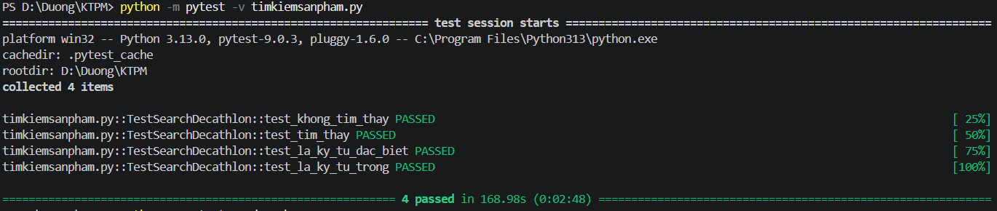
Hình 4.: Kết quả thực thi chức năng Tìm kiếm sản phẩm

4.7. Chức năng Tìm kiếm loại sản phẩm - Nguyễn Hữu Đạt

4.7.1 Phân tích thiết kế kiểm thử
Giao diện chức năng:
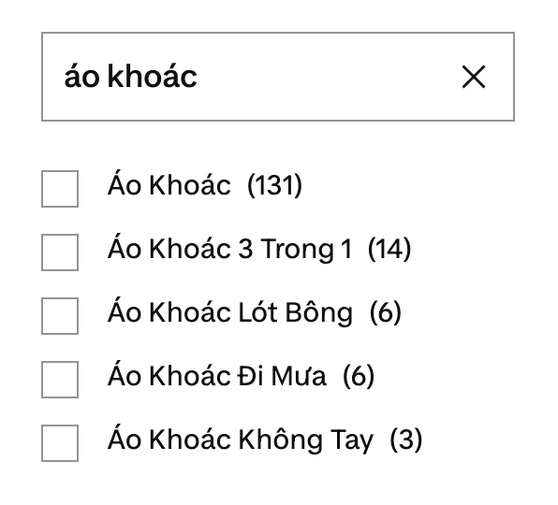
Hình 4. : Giao diện của chức năng Tìm kiếm loại sản phẩm
Mô tả điều kiện ràng buộc để đăng kí thành công:
- Bắt buộc nhập (không để trống)
- Phải là kí tự chữ
Phương pháp tìm TestCase: dùng phương pháp phân vùng tương đương và bảng quyết định
1-Phân vùng tương đương
Bảng 4. : Bảng phân vùng tương đương - Chức năng tìm kiếm loại sản phẩm
Đầu vào | Vùng hợp lệ | Kí hiệu | Vùng không hợp lệ | Kí hiệu
Tên loại sản phẩm | Là kí tự chữ | H1 | Kí tự đặc biệt | K1
 |  |  | Kí tự số | K2
 |  |  | Để trống | K3

Bảng 4.: Bảng thiết kế TestCase phân vùng tương đương - Chức năng tìm kiếm loại sản phẩm
Test Case ID | Ghi chú | Đầu vào (input) | Đầu ra (output)
 |  | a = Tên loại sản phẩm
TC1 | H1 | a = áo khoác | Hiển thị danh sách sản phẩm
TC2 | K1 | a = @!# | Không có kết quả
TC3 | K2 | a = 123 | Không có kết quá
TC4 | K3 | a = | Không có kết qủa

2-Phương pháp bảng quyết định
Bảng 4.: Bảng quyết định - Chức năng tìm kiếm loại sản phẩm
T: Hợp lệ; F: Không hợp lệ
 |  | Luật 1 | Luật 2
Điều kiện đầu vào | Tên loại sản phẩm | T | F
Hành động đầu ra | Hiển thị danh sách | X
 | Không có kết quả |  | X

Bảng 4.: Bảng thiết kế TestCase theo bảng quyết định - Chức năng tìm kiếm loại sản phẩm
TC | Đầu vào | Đầu ra mong đợi
TC5 | Tên loại sản phẩm = áo khoác | Hiển thị danh sách
TC6 | Tên loại sản phẩm = @123 | Không có kết quả

=>Kết hợp 2 phương pháp ta thấy: Ta gộp các test case TC1 với TC5. Như vậy ta cần kiểm thử 5 trường hợp.

4.7.2 Thực hiện kiểm thử
Các bước thực hiện kiểm thử tự động:
1. Khởi chạy chương trình kiểm thử tự động bằng thư viện Selenium WebDriver.
2. Selenium khởi tạo trình duyệt Google Chrome và truy cập vào trang chủ của hệ thống Decathlon.
3. Trước khi thực hiện kiểm thử, Selenium tiến hành kiểm tra và đóng quảng cáo (nếu xuất hiện).
4. Selenium tự động định vị ô tìm kiếm sản phẩm trên giao diện website và nhấn vào ô tìm kiếm
5. Selenium lần lượt nhập dữ liệu tìm kiếm .
6. Sau khi nhập từ khóa tìm kiếm, Selenium thực hiện nhấn phím Enter để gửi yêu cầu tìm kiếm lên hệ thống.
7. Hệ thống tiếp nhận yêu cầu tìm kiếm và tiến hành truy vấn dữ liệu sản phẩm phù hợp từ cơ sở dữ liệu.
8. Selenium tự động định vị ô tìm kiếm loại sản phẩm trên giao diện sản phẩm đã được tìm kiếm và nhấn vào ô tìm kiếm loại sản phẩm.
9. Selenium lần lượt nhập loại sản phẩm cần tìm kiếm theo từng test case đã được thiết kế, Selenium thực hiện nhấn phím Enter để gửi yêu cầu tìm kiếm lên hệ thống.
10. Hệ thống tiếp nhận yêu cầu tìm kiếm và tiến hành truy vấn dữ liệu loại sản phẩm phù hợp từ cơ sở dữ liệu.
11. Selenium tiến hành kiểm tra các điều kiện sau:
a. Có hiển thị thông báo “Không có kết quả” khi nhập từ khóa không tồn tại hay không.
b. Có hiển thị danh sách sản phẩm và số lượng sản phẩm khi nhập từ khóa hợp lệ hay không.
c. Có thông báo khi người dùng nhập toàn ký tự đặc biệt hoặc số vào ô tìm kiếm hay không.
d. Có xử lý đúng khi người dùng để trống ô tìm kiếm hay không.
12. Selenium sử dụng các câu lệnh assert để so sánh kết quả thực tế với kết quả mong đợi của từng test case. Kết quả kiểm thử của từng test case được ghi nhận dưới dạng Pass/Fail sau khi chương trình kiểm thử thực thi hoàn tất.
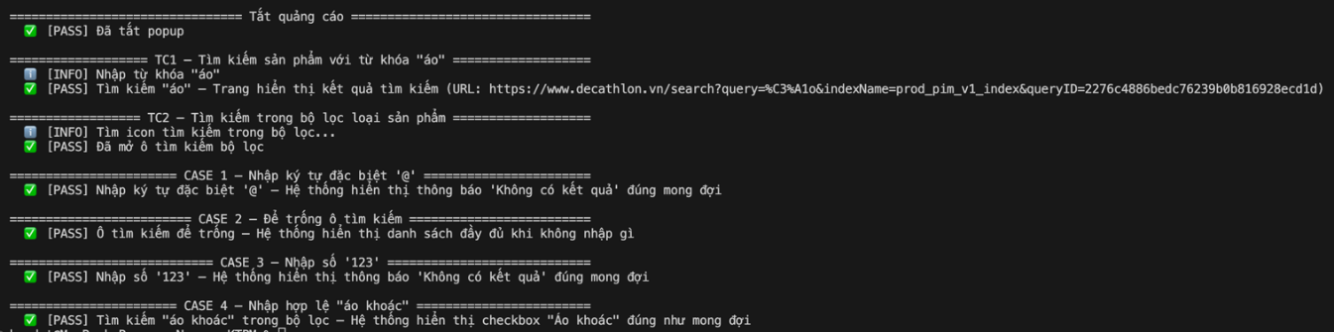
Hình 4.: Kết quả thực thi chức năng Tìm kiếm sản phẩm

4.8. Chức năng Đổi mật khẩu - Chu Văn Ba

4.8.1 Phân tích thiết kế kiểm thử
Giao diện chức năng:
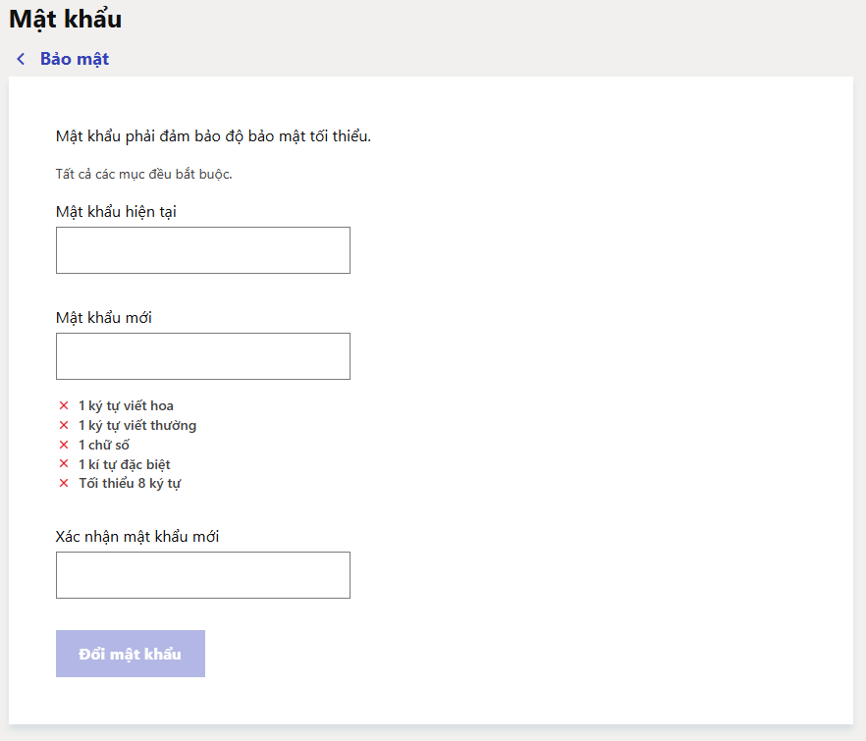
Hình 4. : Giao diện của chức năng Đổi mật khẩu
Các trường thông tin trong form bao gồm: Mật khẩu hiện tại, Mật khẩu mới, Xác nhận mật khẩu mới.
Mô tả điều kiện ràng buộc để đổi mật khẩu thành công:
- Các trường nhập liệu (Mật khẩu hiện tại, Mật khẩu mới, Xác nhận mật khẩu mới) phải được nhập đầy đủ (không để trống).
- Mật khẩu hiện tại phải khớp với mật khẩu đang được lưu trong hệ thống.
- Mật khẩu mới phải đảm bảo độ bảo mật tối thiểu, bao gồm tất cả các yêu cầu sau:
+ Có ít nhất 1 ký tự viết hoa (A–Z).
+ Có ít nhất 1 ký tự viết thường (a–z).
+ Có ít nhất 1 chữ số (0–9).
+ Có ít nhất 1 ký tự đặc biệt (ví dụ: @, #, !, $, ...).
+ Có tối thiểu 8 ký tự.
- Mật khẩu mới phải khác với mật khẩu hiện tại.
- Trường Xác nhận mật khẩu mới phải nhập giống hệt với Mật khẩu mới.
Phương pháp tìm TestCase: Sử dụng phương pháp phân vùng tương đương để thiết kế test case cho chức năng đổi mật khẩu.
1-Phân vùng tương đương
Bảng 4. : Bảng phân vùng tương đương - Chức năng đổi mật khẩu
Đầu vào | Vùng hợp lệ | Kí hiệu | Vùng không hợp lệ | Kí hiệu
Mật khẩu hiện tại | Khớp với mật khẩu đang được lưu trong hệ thống | H1 | Không khớp với mật khẩu đang được lưu trong hệ thống | K1
 |  |  | Để trống | K2
Mật khẩu mới | Khác với mật khẩu hiện tại | H2 | Khớp với mật khẩu hiện tại | K3
 | Có ít nhất 1 ký tự viết hoa | H3 | Không có ký tự viết hoa | K4
 | Có ít nhất 1 ký tự viết thường | H4 | Không có ký tự viết thường | K5
 | Có ít nhất 1 chữ số | H5 | Không có ký tự số | K6
 | Có ít nhất 1 ký tự đặc biệt | H6 | Không có ký tự đặc biệt | K7
 | Có tối thiểu 8 ký tự | H7 | <8 ký tự | K8
 |  |  | Để trống | K9
Xác nhận mật khẩu mới | Khớp với Mật khẩu mới | H8 | Không khớp với Mật khẩu mới | K10
 |  |  | Để trống | K11

Bảng 4.: Bảng thiết kế TestCase phân vùng tương đương - Chức năng đổi mật khẩu
Test Case ID | Ghi chú | Đầu vào(input) | Đầu ra(output)
 |  | a=Mật khẩu hiện tại; b=Mật khẩu mới; c=Xác nhận mật khẩu mới.
TC1 | H1, H2, H3, H4, H5, H6, H7, H8 | a=Currentpass@123; b=NewPass@123; c=NewPass@123 | Đổi mật khẩu thành công
TC2 | K1, H2, H3, H4, H5, H6, H7, H8 | a=Currentpass@12; b= NewPass@123; c= NewPass@123 | Mật khẩu hiện tại phải khớp với mật khẩu đang được lưu trữ trong hệ thống
TC3 | K2, H2, H3, H4, H5, H6, H7, H8 | a= ; b= NewPass@123; c= NewPass@123 | Mật khẩu hiện tại không được để trống
TC4 | H1, K3, H3, H4, H5, H6, H7, H8 | a= Currentpass@123; b= Currentpass@123; c= Currentpass@123 | Mật khẩu mới phải khác mật khẩu hiện tại
TC5 | H1, H2, K4, H4, H5, H6, H7, H8 | a= Currentpass@123; b= newpass@123; c= newpass@123 | Mật khẩu mới phải có tối thiểu 1 ký tự viết hoa
TC6 | H1, H2, H3, K5, H5, H6, H7, H8 | a= Currentpass@123; b= NEWPASS@123; c= NEWPASS@123 | Mật khẩu mới phải có tối thiểu 1 ký tự viết thường
TC7 | H1, H2, H3, H4, K6, H6, H7, H8 | a= Currentpass@123; b= NewPass@aaa; c= NewPass@aaa | Mật khẩu phải có tối thiểu 1 ký tự số
TC8 | H1, H2, H3, H4, H5, K7, H7, H8 | a= Currentpass@123; b= NewPass1123; c= NewPass1123 | Mật khẩu phải có tối thiểu 1 ký tự đặc biệt
TC9 | H1, H2, H3, H4, H5, H6, K8, H8 | a= Currentpass@123; b= NeP@123; c= NeP@123 | Mật khẩu mới có tối thiểu 8 ký tự
TC10 | H1, H2, H3, H4, H5, H6, K9, H8 | a= Currentpass@123; b=; c= NewPass@123 | Mật khẩu mới không được để trống
TC11 | H1, H2, H3, H4, H5, H6, H7, K10 | a= Currentpass@123; b= NewPass@123; c= NewPass@1233 | Xác nhận mật khẩu mới phải khớp với Mật khẩu mới
TC12 | H1, H2, H3, H4, H5, H6, H7, K11 | a= Currentpass@123; b= NewPass@123; c= | Xác nhận mật khẩu mới không được để trống

4.8.2 Thực hiện kiểm thử
Các bước thực hiện kiểm thử tự động:
1. Khởi chạy chương trình kiểm thử tự động bằng thư viện Selenium WebDriver.
2. Selenium khởi tạo trình duyệt Google Chrome và truy cập vào trang chủ của hệ thống Decathlon.
3. Selenium thực hiện thao tác đóng quảng cáo (nếu xuất hiện) và tự động nhấn vào biểu tượng tài khoản ở góc trên bên phải màn hình. Hệ thống hiển thị trang thông tin tài khoản.
4. Selenium nhấn vào mục "Địa chỉ của tôi", hệ thống điều hướng đến trang quản lý địa chỉ của người dùng.
5. Selenium nhấn vào khu vực "Thêm địa chỉ mới", hệ thống hiển thị form thêm địa chỉ.
6. Selenium lần lượt nhập dữ liệu vào các trường trong form, bao gồm các trường bắt buộc (Thành phố/Tỉnh, Quận/Huyện/Thị xã, Phường/Xã/Thị trấn, Địa chỉ nhận hàng, Tên & Tên đệm, Họ, Số điện thoại).
7. Selenium thực hiện thao tác nhấn nút "Lưu địa chỉ" để gửi yêu cầu lưu thông tin địa chỉ lên hệ thống.
8. Hệ thống xử lý yêu cầu, kiểm tra tính hợp lệ của dữ liệu và tiến hành lưu địa chỉ vào cơ sở dữ liệu.
9. Selenium tiến hành kiểm tra các điều kiện sau:
+ Có hiển thị thông báo lỗi tương ứng khi bỏ trống bất kỳ trường bắt buộc nào (Thành phố/Tỉnh, Quận/Huyện/Thị xã, Phường/Xã/Thị trấn, Địa chỉ nhận hàng, Tên & Tên đệm, Họ, Số điện thoại) hay không.
+ Có hiển thị thông báo lỗi khi Địa chỉ nhận hàng có ít hơn 3 ký tự hay không.
+ Có hiển thị thông báo lỗi khi Số điện thoại không đúng định dạng yêu cầu (ví dụ: "+84" theo sau là 9 chữ số) hay không.
+ Có hiển thị thông báo lỗi khi xảy ra sự cố kết nối cơ sở dữ liệu trong quá trình lưu địa chỉ hay không.
+ Có lưu địa chỉ thành công và hiển thị lại trang quản lý địa chỉ với địa chỉ vừa thêm xuất hiện trong danh sách hay không.
10. Selenium sử dụng các câu lệnh assert để so sánh kết quả thực tế với kết quả mong đợi của từng test case. Kết quả kiểm thử của từng test case được ghi nhận dưới dạng Pass/Fail sau khi chương trình thực thi hoàn tất.

Hình 4.: Kết quả thực thi chức năng Đổi mật khẩu

4.9. Chức năng Chỉnh sửa thông tin cá nhân - Hoàng Văn Việt

4.9.1 Phân tích thiết kế kiểm thử
Giao diện chức năng:
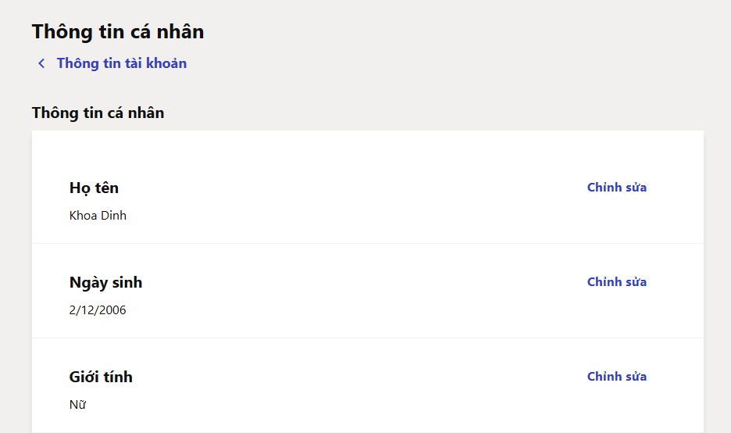
Hình 4.: Giao diện chức năng Chỉnh sửa thông tin cá nhân
Mô tả điều kiện ràng buộc khi Chỉnh sửa thông tin cá nhân:
        - Các thông tin được chỉnh sửa độc lập gồm: Họ tên, Ngày sinh, Giới tính
        - Họ: là các kí tự chữ, số độ dài từ 1-39 kí tự
        - Tên: là các kí tự chữ, số dài từ 1-39 kí tự
        - Ngày sinh: đúng định dạng ngày, không lớn hơn ngày hiện tại
        - Giới tính: chỉ chấp nhận Nam/Nữ/Khác
Phương pháp tìm TestCase: dùng phương pháp phân vùng tương đương

Bảng 4. : Bảng phân vùng tương đương - Chức năng Chỉnh sửa thông tin cá nhân
Đầu vào | Vùng hợp lệ | Kí hiệu | Vùng không hợp lệ | Kí hiệu
Tên | là kí tự chữ hoặc số | H1 | chứa kí tự đặc biệt | K1
 | dài từ 1–39 kí tự | H2 | >39 kí tự | K2
 |  |  | để trống | K3
Họ | là kí tự chữ hoặc số | H3 | chứa kí tự đặc biệt | K4
 | dài từ 1–39 kí tự | H4 | >39 kí tự | K5
 |  |  | để trống | K6
Ngày sinh | đúng định dạng ngày | H5 | sai định dạng | K7
 | ≤ ngày hiện tại | H6 | > ngày hiện tại | K8
 |  |  | để trống | K9
Giới tính | chọn 1 trong 3 giá trị: Nam/Nữ/Rather not say | H7 | không chọn giá trị nào | K10

Bảng 4.: Bảng thiết kế TestCase phân vùng tương đương - Chức năng Chỉnh sửa thông tin cá nhân
Trường họ tên:
Test Case ID | Ghi chú | Đầu vào (input) | Đầu ra (output)
 |  | a = Tên , b = Họ
TC1 | H1,H2,H3,H4 | a=Khoa12; b=Dinh99 | Chỉnh sửa thành công
TC2 | K1,H2,H3,H4 | a=Khoa#!; b=Dinh99 | Tên không được chứa kí tự đặc biệt
TC3 | H1,K2,H3,H4 | a=Khoaaaaaaaaaaaaaaaaaaaaaaaaaaaaaaaaaaaa; b=Dinh99 | Tên phải có độ dài [1-39]
TC4 | H1,K3,H3,H4 | a= ; b=Dinh99 | Tên không được để trống
TC5 | H1,H2,K4,H4 | a=Khoa12; b=Dinh#! | Họ không được chứa kí tự đặc biệt
TC6 | H1,H2,H3,K5 | a=Khoa12; b=Dinhhhhhhhhhhhhhhhhhhhhhhhhhhhhhhhhhhhh | Họ phải có độ dài [1-39]
TC7 | H1,H2,H3,K6 | a=Khoa12; b= | Họ không được để trống

Trường ngày sinh:
Test Case ID | Ghi chú | Đầu vào (input) | Đầu ra (output)
 |  | c = Ngày sinh
TC8 | H5,H6 | c=02/12/2006 | Chỉnh sửa thành công
TC9 | K7,H6 | c=35/15/2025 | Ngày sinh không đúng định dạng
TC10 | H5,K8 | c=02/12/2035 | Ngày sinh không hợp lệ
TC11 | H5,K9 | c= | Ngày sinh không được để trống

Trường giới tính:
Test Case ID | Ghi chú | Đầu vào (input) | Đầu ra (output)
 |  | d = Giới tính
TC12 | H7 | d=Nam | Chỉnh sửa thành công
TC13 | H7 | d=Nữ | Chỉnh sửa thành công
TC14 | H7 | d=Rather not say | Chỉnh sửa thành công
TC15 | K10 | d=không chọn | Vui lòng chọn giới tính

4.9.2 Thực hiện kiểm thử
Các bước thực hiện kiểm thử tự động:
1. Khởi chạy chương trình kiểm thử tự động bằng thư viện Selenium WebDriver kết hợp với pytest.
2. Selenium khởi tạo trình duyệt Google Chrome và kiểm tra file cookie đã lưu (decathlon_cookies.json). Nếu cookie hợp lệ, tự động khôi phục phiên đăng nhập; nếu không, truy cập trang đăng nhập của hệ thống Decathlon.
3. Selenium thực hiện đăng nhập bằng cách nhập địa chỉ Email vào trường tương ứng và nhấn nút "Tiếp" để chuyển sang bước nhập Mật khẩu.
4. Selenium nhập Mật khẩu và nhấn nút "Xác nhận" để gửi yêu cầu xác thực tài khoản lên hệ thống. Nếu hệ thống yêu cầu xác thực OTP, người kiểm thử nhập mã OTP thủ công vào trình duyệt trong thời gian tối đa 120 giây.
5. Sau khi đăng nhập thành công, Selenium tự động đóng banner đồng ý cookie (nếu xuất hiện) và lưu toàn bộ cookie của phiên hiện tại để sử dụng cho các lần chạy tiếp theo, rồi điều hướng đến trang Thông tin cá nhân (/vi-VN/profile-information/personal-information).
6. Tại trang Thông tin cá nhân, Selenium lần lượt thực hiện các nhóm kiểm thử theo bảng phân vùng tương đương:
Nhóm Họ tên (TC1–TC7): Selenium nhấn nút chỉnh sửa họ tên, sau đó nhập dữ liệu vào hai trường Tên và Họ bằng JavaScript để kích hoạt đúng sự kiện của React, rồi thực hiện kiểm tra các điều kiện:
- Có lưu thành công và hiển thị thông báo chỉnh sửa thành công khi Tên và Họ hợp lệ (chứa chữ và số, độ dài 1–39 ký tự) hay không.
- Có vô hiệu hóa nút Lưu hoặc hiển thị thông báo lỗi khi Tên hoặc Họ chứa ký tự đặc biệt hay không.
- Có vô hiệu hóa nút Lưu hoặc hiển thị thông báo lỗi khi Tên hoặc Họ vượt quá 39 ký tự hay không.
- Có hiển thị thông báo "Vui lòng điền thông tin" sau khi nhấn Lưu khi Tên hoặc Họ để trống hay không.
Nhóm Ngày sinh (TC8–TC11): Selenium nhấn nút chỉnh sửa ngày sinh, nhập giá trị vào trường ngày sinh bằng JavaScript, rồi thực hiện kiểm tra các điều kiện:
- Có lưu thành công khi ngày sinh hợp lệ (định dạng đúng, không phải ngày tương lai) hay không.
- Có nhận diện ngày sinh sai định dạng (tháng 15, ngày 35) qua cơ chế kiểm tra HTML5 hoặc vô hiệu hóa nút Lưu hay không.
- Có vô hiệu hóa nút Lưu hoặc hiển thị thông báo lỗi khi ngày sinh là ngày tương lai hay không.
- Có giữ trường ngày sinh rỗng hoặc vô hiệu hóa nút Lưu khi xóa trắng ngày sinh hay không.
Nhóm Giới tính (TC12–TC15): Selenium nhấn nút chỉnh sửa giới tính và thao tác với các nút radio, rồi thực hiện kiểm tra các điều kiện:
- Có lưu thành công sau khi chọn giới tính Nam, Nữ hoặc "Rather not say" hay không.
- Có vô hiệu hóa nút Lưu hoặc hiển thị thông báo lỗi khi không chọn bất kỳ giới tính nào hay không.
7. Selenium sử dụng các câu lệnh assert để so sánh kết quả thực tế với kết quả mong đợi của từng test case. Kết quả kiểm thử của từng test case được ghi nhận dưới dạng Pass/Fail

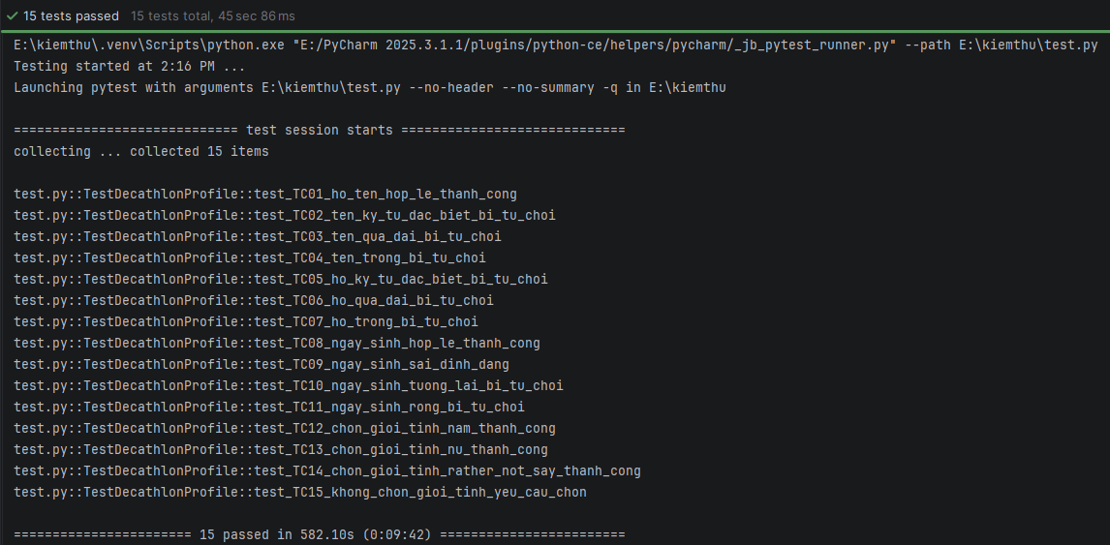
Hình 4.: Kết quả thực thi chức năng Chỉnh sửa thông tin cá nhân

4.10. Chức năng Cập nhật số đo cơ thể - Trần Văn Phong

4.10.1 Phân tích thiết kế kiểm thử
Giao diện chức năng:
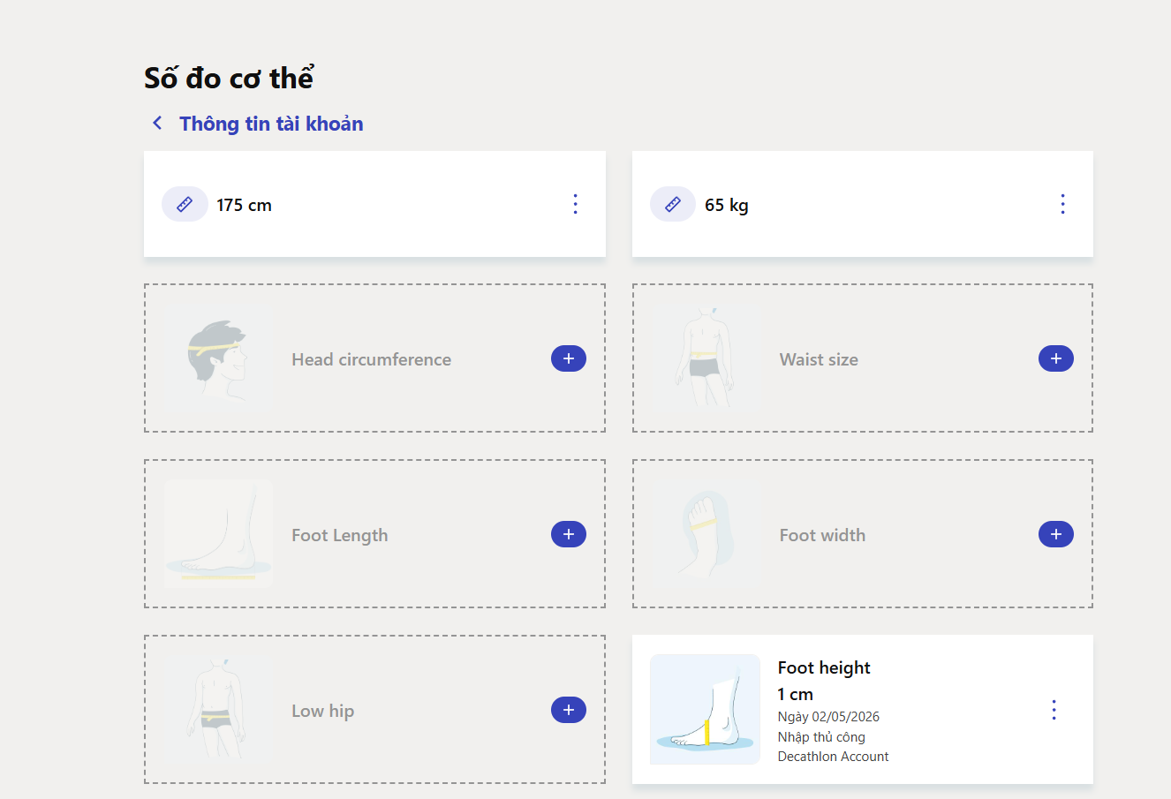
Hình 4.: Giao diện chức năng Cập nhật số đo cơ thể
Mô tả điều kiện ràng buộc Cập nhật số đo cơ thể:
- Chiều cao: chỉ nhận số nguyên dương trong khoảng [80, 255] cm.
- Cân nặng: chỉ nhận số nguyên dương trong khoảng [20, 300] kg.
- Không chấp nhận ký tự chữ cái, ký tự đặc biệt, số âm hoặc số thập phân.
- Nút "Lưu" bị khóa khi giá trị không hợp lệ; chỉ được kích hoạt khi giá trị nằm trong vùng hợp lệ
Phương pháp tìm TestCase: dùng phương pháp phân vùng tương đương
Bảng 4. : Bảng phân vùng tương đương - Chức năng Cập nhật số đo cơ thể
Đầu vào | Vùng hợp lệ | Kí hiệu | Vùng không hợp lệ | Kí hiệu
Chiều cao | Từ 80 -255 | H1 | Nhỏ hơn giá trị tối thiểu | K1
 |  |  | Lớn hơn giá trị tối đa | K2
 |  |  | Chứa ký tự đặc biệt chữ cái | K3
Cân nặng | Từ 20 – 300 | H2 | Nhỏ hơn giá trị tối thiểu | K4
 |  |  | Lớn hơn giá trị tối đa | K5
 |  |  | Chứa ký tự đặc biệt chữ cái | K6

Bảng 4.: Bảng thiết kế TestCase phân vùng tương đương - Chức năng Cập nhật số đo cơ thể
Test Case ID | Ghi chú | Đầu vào (input) | Đầu ra (output)
 |  | a = chiều cao , b = cân nặng
TC01 | H1 | a = 175 | Lưu chiều cao thành công, nút Lưu không bị khóa
TC02 | K1 | a = 15 | Thông báo lỗi hoặc nút Lưu bị khóa: Chiều cao nhỏ hơn giá trị tối thiểu
TC03 | K2 | a = 300 | Thông báo lỗi hoặc nút Lưu bị khóa: Chiều cao lớn hơn giá trị tối đa
TC04 | K3 | a = abc@#$ | Thông báo lỗi hoặc nút Lưu bị khóa: Chiều cao không được chứa ký tự đặc biệt
TC05 | H2 | b = 65 | Lưu cân nặng thành công, nút Lưu không bị khóa
TC06 | K4 | b = 19 | Thông báo lỗi hoặc nút Lưu bị khóa: Cân nặng nhỏ hơn giá trị tối thiểu
TC07 | K5 | b = 301 | Thông báo lỗi hoặc nút Lưu bị khóa: Cân nặng lớn hơn giá trị tối đa
TC08 | K6 | b = abc@#$ | Thông báo lỗi hoặc nút Lưu bị khóa: Cân nặng không được chứa ký tự đặc biệt

4.10.2 Thực hiện kiểm thử
Các bước thực hiện kiểm thử tự động chức năng cập nhập số đo cơ thể :
1. Khởi chạy chương trình kiểm thử tự động bằng thư viện Selenium WebDriver.
2. Selenium khởi tạo trình duyệt Google Chrome và truy cập vào trang chỉnh sửa số đo cơ thể của hệ thống Decathlon (https://account.decathlon.com/vi-VN/profile-information/body).
3. Tại trang hệ thống bắt đăng nhập tài khoản.
4. Selenium nhập dữ liệu Gmail và thực hiện nhấn nút “Tiếp”, nhập mật khẩu của Email đã nhập trước đó (Gmail đã đăng kí trên web decathon) và bấm “xác nhận”
5. Hệ thống gửi mã OTP tới Gmail đã đăng kí trước đó .
6. Selenium nhập OTP được lấy thông qua mật khẩu ứng dụng Gmail
7. Sau khi nhập OOTP,hệ thống cho phép chỉnh sửa các số đo cơ thể .
8. Selenium cchọn vào các ô (+) bên cạnh các số đo muốn thêm , thực hiện nhập các số đo theo các test case (điều kiện của chiều cao : [80, 255] cm , cân nặng : [20, 300] kg) :
- Nhập chiều cao nhỏ hơn 80 và lớn hơn 255 .Hệ thống hiện thị bên dưới “nhập từ 80 đến 255” .
- Nhập chiều cao là chữ và ký tự đặc biệt .Hệ thống hiển thị yêu cầu nhập số.
- Nhập chiều cao là 175 . Hệ thống cho phép lưu . Bấm “lưu”.
- Nhập cân nặng nhỏ hơn 20 và lớn hơn 300.Hệ thống hiện thị bên dưới “nhập từ 20 đến 300” .
- Nhập cân nặng là chữ và ký tự đặc biệt .Hệ thống hiển thị yêu cầu nhập số.
- Nhập cân nặng là 65 .Hệ thống cho phép lưu .Bấm “lưu”.
9. Selenium sử dụng các câu lệnh assert để so sánh kết quả thực tế với kết quả mong đợi của từng test case. Kết quả kiểm thử của từng test case được ghi nhận dưới dạng Pass/Fail
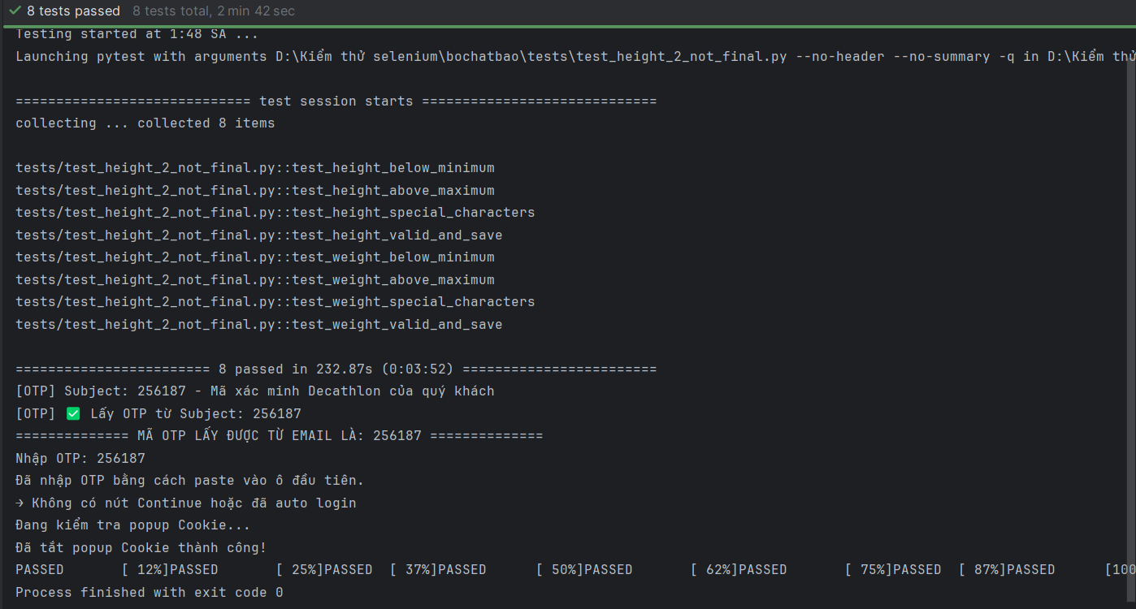
Hình 4.: Kết quả thực thi chức năng Cập nhật số đo cơ thể

PHẦN III. KẾT LUẬN
1. Kết quả đạt được
Sau quá trình nghiên cứu và thực hiện đề tài “Tìm hiểu về công cụ kiểm thử tự động Selenium và ứng dụng kiểm thử website Decathlon.vn”, nhóm chúng em đã đạt được những kết quả quan trọng về cả mặt lý thuyết và thực tiễn như sau:
Về mặt lý thuyết:
- Nắm vững kiến thức nền tảng về kiểm thử phần mềm: Chúng em đã hệ thống hóa được các kiến thức về khái niệm, mục tiêu, nguyên lý, quy trình kiểm thử (STLC), các cấp độ kiểm thử và các kỹ thuật kiểm thử chính (Hộp đen, Hộp trắng, Hộp xám).
- Hiểu sâu về công cụ Selenium: Nhóm đã tìm hiểu chi tiết lịch sử phát triển, kiến trúc hoạt động của Selenium WebDriver, các thành phần chính (IDE, WebDriver, Grid) và cách sử dụng Selenium với ngôn ngữ Python.
- Kỹ thuật thiết kế Test Case: Nhóm đã áp dụng thành thạo các kỹ thuật kiểm thử hộp đen như Phân vùng tương đương (Equivalence Partitioning) và Bảng quyết định (Decision Table) để thiết kế bộ test case khoa học và tối ưu cho 10 chức năng chính của website.
Về mặt thực nghiệm:
- Xây dựng thành công bộ kịch bản kiểm thử: Chúng em đã phân tích use case và thiết kế chi tiết bộ test case cho các chức năng quan trọng của website Decathlon.vn gồm: Đăng ký, Đăng nhập, Nhập mã khuyến mãi, Thêm địa chỉ, Quên mật khẩu, Tìm kiếm sản phẩm, Tìm kiếm loại sản phẩm, Đổi mật khẩu, Chỉnh sửa thông tin cá nhân và Cập nhật số đo cơ thể.
- Triển khai kiểm thử tự động (Automation Testing): Nhóm đã cài đặt và cấu hình thành công môi trường Selenium WebDriver với Python. Viết và thực thi thành công các script kiểm thử tự động cho hầu hết các chức năng, có thể tự động thực hiện các thao tác như mở trình duyệt, tương tác với form, nhập dữ liệu, kiểm tra thông báo lỗi và xác nhận kết quả.
Các script đã hoạt động ổn định, giúp phát hiện một số vấn đề về validate dữ liệu và trải nghiệm người dùng trên website.
2. Hạn chế
Mặc dù nhóm chúng em đã nỗ lực hoàn thành các yêu cầu của đề tài, tuy nhiên do giới hạn về mặt thời gian và kinh nghiệm thực tế, báo cáo vẫn còn tồn tại một số hạn chế nhất định:
- Về phạm vi kiểm thử: Nhóm mới chỉ tập trung vào 10 chức năng chính của website. Nhiều chức năng quan trọng khác như Giỏ hàng, Thanh toán, Quản lý đơn hàng, Theo dõi đơn hàng… chưa được kiểm thử.
- Về môi trường thực nghiệm: Việc kiểm thử chủ yếu được thực hiện trên trình duyệt Google Chrome và môi trường máy cá nhân. Chưa kiểm tra tính tương thích trên các trình duyệt khác (Firefox, Edge, Safari) cũng như trên thiết bị di động.
- Về tính tự động hóa: Các script hiện tại chưa áp dụng các design pattern nâng cao như Page Object Model (POM), chưa xử lý tốt một số tình huống chờ đợi động (dynamic wait) và pop-up quảng cáo.
- Chưa thực hiện kiểm thử phi chức năng: Đề tài mới dừng lại ở kiểm thử chức năng (Functional Testing), chưa thực hiện kiểm thử hiệu năng, kiểm thử bảo mật hay kiểm thử hồi quy tự động định kỳ.
- Báo cáo kết quả: Chưa tích hợp công cụ tạo báo cáo tự động chuyên nghiệp (Allure, ExtentReports…).
3. Hướng phát triển
Mặc dù đã hoàn thành các mục tiêu đề ra, nhóm chúng em nhận thấy đề tài vẫn còn nhiều tiềm năng để phát triển. Trong tương lai, chúng em dự định sẽ mở rộng và hoàn thiện theo các hướng sau:
- Mở rộng phạm vi kiểm thử: Tiếp tục xây dựng script kiểm thử tự động cho các chức năng còn lại của website Decathlon.vn để đạt độ bao phủ cao hơn.
- Áp dụng mô hình Page Object Model (POM): Tái cấu trúc mã nguồn kiểm thử theo mô hình POM nhằm tăng tính tái sử dụng, dễ bảo trì và chuyên nghiệp hơn.
- Tích hợp CI/CD: Nghiên cứu tích hợp bộ test tự động vào quy trình Tích hợp liên tục/Triển khai liên tục (Jenkins hoặc GitHub Actions) để tự động chạy test khi có thay đổi code.
- Triển khai Selenium Grid: Thực hiện kiểm thử song song trên nhiều trình duyệt và môi trường khác nhau nhằm rút ngắn thời gian thực thi.
- Kiểm thử phi chức năng: Tìm hiểu và áp dụng các công cụ như JMeter cho kiểm thử hiệu năng và các công cụ chuyên dụng cho kiểm thử bảo mật.
Qua đề tài này, nhóm đã có những bước tiến rõ rệt về kiến thức và kỹ năng trong lĩnh vực kiểm thử phần mềm. Đây sẽ là nền tảng quan trọng để chúng em tiếp tục phát triển trong lĩnh vực Quality Assurance (QA) và Automation Testing trong tương lai.

TÀI LIỆU THAM KHẢO
[1]

